# פרק 1: החשיבות החברתית של חדשנות

"מדינת הסטארט-אפ" / דן סינור: ספר שיצא בשנת 2009 ובוחן מדוע ישראל הפכה למעצמה יזמית. בראיוןעם הסופר )סינור( מוצגים מספר גורמים התורמים לחדשנות ברמה הלאומית –

* אופי / תרבות "החוצפה" הישראלית: הישראלים מרשים לעצמם לשאול שאלות קשות ונוקבותללא מעצורים, מערערים על סמכות ומטילים ספק בכל כולל בשיטות העבודה .
* שירות צבאי: במסגרת שירותם נחשפים הישראלים לא רק לטכנולוגיות עילית חדשות אלא גם לסיטואציות מורכבות הדורשות יכולת אלתור וחשיבה יצירתית. כמו כן הם רוכשים כישורי מנהיגות וניהול כבר מגיל צעיר דבר התורם להם בהמשך חייהם .
* בשלות: כתוצאה מהשירות הצבאי מגיעים ללימודים אקדמיים ברמת בשילה גבוהה יותר, הם מבינים את המשמעות של לקיחת סיכונים לפעמים ברמה של חיים ומוות. אופיים בוגר יותר לעומת מדינות אחרות בהן תחילת הלימודים הגבוהים מיד עם סיום התיכון .
* היטמעות מהגרים בחברה: בישראל למעלה מ-70 מוצאים אתניים ומהגרים ממדינות שונות .

אנשים שהיגרו מטבעם בעלי נטייה גדולה לסיכונים .

**1.2 השלכות החדשנות על המקרו-כלכלה:**

כל מדינה שואפת לצמיחה כלכלית וזו נמדדת על ידי הגידול בתמ"ג לנפש. זהו מספר המתאר את השווי הכספי של סף המוצרים והשירותים המיוצרים במדינה ביחס למספר הנפשות בה .

חדשנות היא כל דבר שמשפר את ערכה של הפירמה והיא אחת הדרכים שעשויות להוביל לצמיחה כלכלית .

היא עושה זאת באמצעות ייעול או יצירת מוצרים חדשים, העשויים להוביל לגידול בתוצר ולכן לצמיחה .

הצמיחה הכלכלית מושפעת לא רק מההתפתחות הטכנולוגית )המהפכה התעשייתית וכו'( אלא גם מגורמים חברתיים, פוליטיים ותרבותיים )גישה לחומרי גלם, אימוץ גישות ניהול חדשניות וכדומה.( גורמים אלה בתורם מושפעים מצמיחה כלכלית ותעסוקה.

הקשר בין צמיחה וחדשנות הוא דו כיווני כלומר, הצמיחה הכלכלית הנובעת כתוצאה מהחידושים משליכה על האמצעים הכלכליים העומדים לרשות האוכלוסייה כדי לצרוך את תוצרי החדשנות .

אם כן – הקשר אינו קשר פשוט של סיבה ותוצאה אלא קשר מורכב המושפע מגורמים רבים .

וודג'ווד) wedgewood(: סיפורה מדגים כיצד צמיחה כלכלית וחדשנות מזינות זו את זו. וודג'ווד מייצרת מוצרי חרסינה באנגליה החל מהמאה ה-18 ועד היום. המהפכה התעשייתית הובילה לזמן פנוי רב יותר ולכן עלה הביקוש לכלים ל"שעת התה" הבריטית. וודג'ווד השכיל לנצל את הטכנולוגיות / החידושים שהתפתחו באותה תקופה ואלה השפיעו על ביצועיה ותרמו להצלחתה של החברה לספק מענה לצורך בקנה מידה תעשייתי:

* שיפור אמצעי התחבורה לאזור המפעל: השקיעה בסלילת כבישים וחפירת תעלות שצמצמו את נזקי השבר שנגרמו בזמן השינוע. החברה הרוויחה ירידה בכמות השבר והמדינה נתיבי תחבורה .
* חידושים ארגוניים הקשורים לתהליך הייצור של הכלים: ייעול פס הייצור, כל אחד בפס מתמחה במשהו מסוים ולא בכלי כולו. הגדלת ההתמחות מגדילה את תפוקת העובד ואת תפוקת המפעל.
* חידושים ארגוניים הקשורים לניהול העובדים: אימוץ שיטות להכשרת עובדי וטיפוחם, שיטות עבודה לפי כללים נוקשים ומוכתבים מראש ושיטות תמריץ. גם אלה העלו את תפוקת העובד .

הלודים: תנועה חברתית שכמה בתגובה למהפכה התעשייתית כתוצאה מתגובות נזעמות של בעלי מלאכה שמצאו עצמם חסרי עבודה או מועסקים כפועלים מן המניין. פעילי התנועה נלחמו נגד חידושים טכנולוגיים שהוכנסו לענף הטקסטיל וכפעולת מחאה ניפצו מכונות אריגה. מאז, הפך המושג 'לודים' לשם נרדף לאנשים המתנגדים לחדשנות ולטכנולוגיות חדשות .

המהפכה התעשייתית שהחלה במאה ה-18 הביאה את בריטניה למעצמה תעשייתית וכלכלית ברוב שנותיה של המאה ה-19, אולם במחצית המאה השנייה עלה קצב הצמיחה של ארה"ב, מדינות אירופה ובראשן גרמניה ויפן, והפער החל להצטמצם .הצמיחה נבעה מחיקוי טכנולוגיה שהייתה נהוגה במדינות המובילות אך גם מפיתוח שיטות ניהול וארגון חדשות שתרמו לשיטות ייצור המוני והוזילו וייעלו את הייצור .שיטות אלה שינו את פני הייצור התעשייתי בכלל ותעשיית הרכב בפרט .

תעשיית הרכב האמריקנית – חברת "פורד:" החברה בהנהגתו של הנרי פורד ידעה ליישם חידושים בייצור מכוניתה מדגם Tשתרמו לצמיחתה:

* הנהגת שיטת פס ייצור )חידוש טכנולוגי(: התמחות העובדים בשלב ייצור בודד העלתה את תפוקתם .

שיטת ייצור בצורת סרט נע עזרה לכל פועל לשפר את עמדת העבודה שלו. הדבר הוביל בסופו של דבר לירידה במחירי הרכב, יותר ויותר אמריקאים יכלו להרשות לעצמם לרכוש רכב פרטי .

* הקמת מערך מבוזר של הרכבה הפצה ומכירה של מכוניות )חידוש ברמת הארגון(: כל יחידה תפקדה באופן עצמאי ונמדדה לפי עמידה ביעדים .
* תהליך איסוף הזמנות ורמות מלאי מסוכנויות מדי שבוע )חידוש ברמת התהליך(: אפשר לתכנן את הייצור ביעילות ולהימנע מעודף / תת ייצור .
* שני החידושים האחרונים אפשרו למצות את הפוטנציאל העסקי הטמון בייצור המוני של מוצר כמו מכונית – עתיר טכנולוגיה, עבודה וחומרים .
* חברת ג'נרל מוטורס לא הצליחה להתחרות ב'פורד 'עד שהחלה בשיטת איסוף נתוני מלאי ומכירות .

תעשיית הרכב היפנית: לעומת תעשיית הרכב האמריקנית שהתמחתה בייצור המוני של כלי רכב זהים על סמך תחזיות מחושבות, ביפן התפתחה אחרי מלחמת העולם השנייה גישה אחרת, ששינתה את תעשיית הרכב לחלוטין והובילה את יפן לתקופה של צמיחה כלכלית ארוכת שנים .

* שיטת הייצור just in time )חדשנות ברמת התהליך(: התבססה על שילוב ייצור המוני עם התאמה לביקוש. כלומר, הייצור נעשה רק לאחר ביצוע ההזמנה ולא לפי צפי הביקוש. המפעל שמר על מאלאי נמוך, ניידות וגמישות של העובדים, עבודת צוות ובקרת איכות הדוקה. החידוש אפשר היענות מהירה לדרישות השוק, הפחתת עלויות הייצור ושיפור אמינות הרכב .

החדשנות תרמה לצמיחה הכלכלית ולהפך, אלה הביאו לעלייה בתוחלת ואיכות החיים, אך גם הובילו לגידול הפערים בחברה .

פרמיית ההשכלה: הקדמה והחדשנות משפיעות על איכות התעסוקה – במדינות ה- OECD )ארגון המדינות המפותחות( רמת ההכנסה של בעלי תואר גבוהה במידה ניכרת מרמת ההכנסה של בוגרי תיכון בלבד. המושג מתאר פרמיה או תוספת שבאה לידי ביטוי בשכר שהעובדים זוכים לו הודות להשכלתם הגבוהה. מידת התוספת לשכר משתנה עם השנים. עלייה בפרמיית ההשכלה נובעת מהגברת הביקוש לעובדים משכילים המסוגלים להשתמש בטכנולוגיות מתקדמות ואילו ירידה נובעת מירידת הביקוש.

**1.3 חדשנות ברמת הפירמה:**

לחידושים חשיבות רבה לפירמות, אך חשוב להבין שלא כל חידוש מביא בהכרח ליתרונות כלכליים .כאשרבוחנים את השאלה מדוע כדאי לפירמה לחדש בודקים בראש ובראשונה כדאיות כלכלית .

דילמת האסיר: מסבירה מדוע בשוק תחרותי לפירמה הבודדת אין ברירה אלא לחדש. אנו עובדים תחתההנחות כי השוק מוגבל וכי לפירמות אין אפשרות לתאם ביניהם .

|  |  |  |
| --- | --- | --- |
| **פירמה A לא מחדשת** | **פירמה A מחדשת** |  |
|  |  | **פירמה B מחדשת** |
|  |  | **פירמה B לא מחדשת** |

יש לנתח בהתאם לנתוני השאלה מה קורה לרווחי כל אחת מהפירמות בהתאם לתאים בטבלה. מהר מאוד ניווכח כי שתיהן יעדיפו לחדש על מנת למנוע הפסדים גדולים יותר במידה העלולים להיגרם במידה ורק אחת מהן תנקוט בחידוש. השאלה היא לא אם לחדש אלא מתי לחדש. החברות פועלות בשוק תחרותי ,משמעות הדבר שהם אינן יכולות לתאם עמדות – כל אחת מהן תחשוש שהמתחרה תבצע את החידוש ואז הפסדה יהיה גדול יותר, לכן – שתי החברות יחליטו לחדש מהחשש לפגיעה פוטנציאלית.

לעיתים קורה כי חברה שמביאה חידוש מהותי לשוק אינה זוכה לגרוף רווחים ממנו. רוב הרווחים מגיעים לחברות מתחרות שמחקות את החידוש. להלן שתי דוגמאות לסיטואציות כאלו:

חברת EMI: חברת מוזיקה באנגליה, בה במקרה בשנות ה-60 הצליח אחד ממהנדסיה לפתח טכנולוגיה המאפשרת ליצירת תמונות דימוי בחתך רוחבי של גוף האדם, זהו מכשיר ה- CT. עד אז ניתן היה ליצור תמונות דו ממד בעזרת קרני רנטגן וכעת ניתן היה לקבל תמונות תלת ממדיות .החברה יצרה חידוש אדיר ונתנה מקפצה לפריצות דרך משמעותיות בתחום הרפואה אולם כמעט ולא זכתה לגרוף מהרווחים כיוון שלא ידעה לתת מענה להדרכת שימוש, שירותי תיקון וכדומה לטכנולוגיה שפיתחה. היא גם לא השכילה להתקשר עם גורמים אחרים שיכולים לתת מענה לצורך זה ולכן איבדה מהר מאוד את ההובלה בשוק עד שנכחדה ממנו לחלוטין. רווחיה מחידוש זה היו זעומים .

חברת IBM: החברה פיתחה בתחילת שנות ה-80 את המחשב האישי וזכתה להצלחה מידית. אולם, היא נשענה על חברות שפיתחו לה רכיבים ותוכנות וביניהם Microsoft שהעניקה למוצר את מערכת ההפעלה DOS. מהר מאוד מערכת הפעלה זו נהייתה נחלתם של כלל המחשבים תואמי IBM והחברה איבדה את הייחודיות שלה לעשרות מתחרים.

לעיתים החברה משכילה בהתנהלותה ולכן גורפת רווחיים יפים מחידושיה:

NutraSweet של חברת G.D Searle: פיתחה לגמרי במקרה את הממתיק המלאכותי אספרטיים שהיה מחוץ לתחום עיסוקה. היא רשמה פטנט על המוצר והאריכה אותו, ובמקביל רשמה את השם המסחרי Nutrasweet. כתוצאה מכך היא גרפה רווחים מכל מי שהשתמש במוצר ובלוגו שלו בממתקים, בשתייה ממותקת וכדומה – בניגוד לממתיקים אחרים )כמו סכרין( הידועים בשמם הגנרי, אספרטיים ידוע בשם המותג, דבר שאפשר לחברה לשמור על יתרון תחרותי למשך זמן.

**4.1 חדשנות במדינת ישראל:**

כלכלת ישראל בעשור הראשון של שנות האלפיים הייתה סיפור הצלחה שהתבסס על הון אנושי, חדשנותומעורבות בכלכלה הגלובלית .האוכלוסייה המשכילה המקומית קיבלה תגבור מגל עליה גדול של אוכלוסייה משכילה מברית המועצות. המעורבות בכלכלה העולמית התאפשרה הודות למדיניות כלכלית פתוחה .

פירות החדשנות באו לידי ביטוי במדד החדשנות GII – המדד משווה את רמת החדשנות של מדינות העולם ומתבסס על שני מדדי על- תשומות חדשנות ותפוקות חדשנות. הוא מזהה 5 קטגוריות של תשומות חדשנות שבזכותם מתאפשרת פעילות של חדשנות: 1מוסדות ,2הון אנושי ומחקר ,3תשתיות ,4תחכום השוק 5ותחכום עסקי. מלבדן, מזוהות שתי קטגוריות של תפוקות חדשנות: 1תפוקות ידע וטכנולוגיה 2ותפוקות יצירתיות .

ישראל ממוקמת גבוה במדד, היא מגינה צעירה ושונה מאחרות, דלה במשאבי טבע שכלכלתה מתבססת על המשאב האנושי, האתגרים שלה הם בטחונים אך גם חברתיים ותרבותיים .

**1.5 ההשלכות החברתיות של טכנולוגיה וחדשנות:**

דטרמיניזם טכנולוגי: גישה הגורסת כי התפתחות הטכנולוגיה מעצבת ומובילה את התפתחות החברה ,ערכיה, כישורי האנשים החיים בה וצורת מחשבתם .מאמינה גישה זו טענו כי הטכנולוגיה משפיעה השפעה ישירה ובלתי נמנעת על החברה – התפתחות הטכנולוגיה היא דטרמיניסטית )קבועה וידועה מראש( ולכן גם השפעתה. הגישה מעמידה את הטכנולוגיה במרכז.

עקרונות הגישה:

* הטכנולוגיה מתפתחת באופן עצמאי ואינה מושפעת מגורמים חברתיים
* מאפייני הטכנולוגיה הם מחוללי השינוי ולכן לכל סוג של טכנולוגיה יש השפעה חברתית שונה
* טכנולוגיה מתקדמת במסלול התפתחותי חד כיווני. כל שלב בהתפתחות מאפשר את השלב הבא ואין סטיות מקו ההתקדמות הראשי .

ביקורת על הגישה:

* טכנולוגיה היא הטרוגנית )מבחינת סוג, קצב התפתחות, קצב אימוץ וכו ('
* הנחת ייסוד בעייתית מבחינה מוסרית
* טכנולוגיה אינה "מוגמרת" אלא גם מעוצבת על ידי כוחות חברתיים
* הטכנולוגיה מתעצבת באופן דינמי ותהליכי

גישת ההבניה החברתית של הטכנולוגיה – SCOT: גישה שקמה בתגובה לגישה הקודמת ובניגוד לה מניחה שהטכנולוגיה היא תוצאה של פעילות אנושית – החברה ממציאה ומעצבת טכנולוגיות בהתאם לצרכיה .כיווני ההתפתחות של הטכנולוגיה מושפעים מגורמים חברתיים ומהחלטות אישיות, גורמים חברתיים ופוליטיים הקובעים באיזה מידה בני אדם יאמצו או לא יאמצו את הטכנולוגיה. הטכנולוגיה היא רק גורם אחד במגוון הגורמים המשפיעים על החברה .

עקרונות הגישה:

* הטכנולוגיה אינה מוצר מוגמר ומושלם אלא נתונה לשינויים ופרשנויות
* הטכנולוגיה נוצרת ומתעצבת בתהליך דינמי הקשור באינטראקציה בין ובתוך קבוצות חברתיות. הטכנולוגיה היא תוצר של תהליך חברתי, רשת של אלמנטים חברתיים, כלכליים ופוליטיים שאי אפשר לפרום אותם .

בבואנו לנתח את יחסי הגומלין בין הטכנולוגיה לחברה יש לבחון איך קבוצות חברתיות רלוונטיות שונותמתייחסות ונותנות פרשנות שונה לנושא .

פרויקט OLPC (One Laptop Per Child) : פרויקט שהוצג בשנת 2005 ומטרתו הייתה להעניק מחשב לכלילד למטרת לימודים ומשחק בעלות מוזלת של 100$.

החידוש: מחשב נישא מדגם XO באמצעותו יוכלו הילדים להשתמש בטכנולוגיות מידע, לגשת לחומרי לימוד מקוונים וליצור קשר עם תלמידים מרוחקים המחשב היה אמור לעזור לילדים ברחבי העולם למצות את הפוטנציאל שלהם, להיחשף למגוון מידע ודעות ולתרום לעולם כולו .

קבוצות חברתיות רלוונטיות ופרשנותן:

* הממציא )נגרופונטה( ומנהיגי פרויקט OLPC: רואים במחשב פתרון לבעיות החינוך של ילדים במדינות מתפתחות ובאזורים נחשלים .
* מורים במדינות מתפתחות: רואים במחשב חידוש לא מוכר, לא מובן ולעיתים אף מאיים .
* ראשי המדינות המתפתחות: שמחים להצטלם עם המחשב החדשני אך אינם מסוגלים לספק את המשאבים והתשתיות הנחוצים ליישם את הפרויקט במערכות החינוך שלהם .
* מהנדסים מערביים: רואים בפיתוח המחשב מימוש מוצלח של אתגר הנדסי חסר תקדים
* ילדים במדינות המתפתחות: מאושרים לקבל מכשיר טכנולוגי מתקדם שאין כמותו לילדים אחרים ואף לרוב המבוגרים, אך אין להם כל ידע איך להשתמש במחשב .
* עיתונים: שמחים לדווח על טכנולוגיה שנראית כמו צעצוע ועתידה לשנות את העולם
* חברות מייצרות של מחשבים ניידים ותוכנות: רואות במחשב החדש איום עסקי

הקבוצות החברתיות שהשפיעו על תוצאות הפרויקט:

* המדינות: נסוגו מהתחייבותן לרכוש את המחשב או עיכבו את ההזמנה עד שהתבררה הצלחת שלבי הפרויקט הראשונים .
* חברות מחשבים: החלו לייצא מחשבים ניידים זולים יותר שזכו להצלחה במדינות אלה .

פרויקט ייבוש החולה: עד שנות החמישים של המאה ה-20 היו חלקים נרחבים מהעמק מכוסים מים וביצות .

פרויקט הייבוש היה הפרויקט ההנדסי הראשון של מדינת ישראל הצעירה וקק"ל . הפרויקט יצר תדמית למדינת ישראל שהצליחה להתגבר על איתני הטבע ולייבש אזור מלא יתושים נושאי מלריה, אולם עם השנים התברר כי קיים פער בין התדמית שנוצרה למה שקורה בפועל שכן נגרם נזק לאדמה ולמי התהום, הקרקע לא יכלה לשמש יותר כקרקע חקלאית ובשנות ה-90 הוחלט להציף את האזור שנית. יש הטוענים כי ההחלטה לייבוש החולה נובעת מגישה דטרמיניסטית מתבקשת כתוצאה מהתפתחות הטכנולוגיה .הסיפור מדגים כיצד חידוש שנתפס במבט שטחי כשיפור משמעותי, מתברר לאחר בחינה מעמיקה כביטוי של כוחות ואינטרסים חברתיים רבים .

קבוצות רלוונטיות שהובילו להחלטה לייבוש האדם והשקפותיהן:

* קק"ל: רכשה את הקרקעות והתחייבה לייבש אותן, התמקדה ברכישת קרקעות והעברתן לבעלות יהודית ולכן הייבוש נתפס כרכיב מרכזי במימוש הייעוד הלאומי הזה .
* חברת חשמל: התנגדה לייבוש כיוון שפגע בתכניתה להפיק חשמל בצורה הידרו-אלקטרית .
* קבוצת "חוץ וביטחון": מדיניות החוץ והביטחון של הממשלה תמכה הייבוש על אף ההתנגדות של סוריה וראתה בו מסר מדיני ביטחוני חשוב לסוריה ולמדינות העולם .
* קבוצת תושבי קיבוץ חולתה: התפרנסו בעיקר מדיג באגם ולכן הייבוש פגע פגיעה קשהבכלכלה שלהם. למרות זאת קיבלו את החלטת הקולקטיב ולא התנגדו .
* קבוצת שומרי הסביבה: החלו להתנגד עם תחילת הפרויקט מטעמי איכות הסביבה, פעילותם הובילה להקמת החברה להגנת הטבע – שמורת החולה הפכה לשמורת הטבע ה-I בישראל .

# פרק 2: חדשנות בארגון עתיר הידע

**2.1 מושגי יסוד בניהול טכנולוגיה וחדשנות:**

חדשנות: תהליך ארגוני שמטרתו לשפר את הישגי הארגון על ידי תרגום רעיונות למוצרים, שירותים או שינויים ארגוניים. התהליך כרוך במעגליות רבה וכרוך בביקורתיות, הבנת החולשות והבעיות. התגברות היא המפתח להצלחת הארגון לאורך זמן .

ניהול חדשנות: תורה ניהולית העוסקת בקבלת החלטות ובפעולות הנדרשות ממנהלים כדי להשיג חדשנות שתשפר ככל היותר את ביצועי הארגון.

אסטרטגיה: תהליך מתמשך במהלכו מגדיר ארגון את מטרותיו ויעדיו ובוחר ברכי הפעולה הנחוצות כדי להשיגם תוך התחשבות בסביבה העסקית בה הוא פועל .

חדשנות איננה רק המצאות .המצאה היא רק אחד השלבים הראשוניים בתהליך החדשנות שמטרתו להפוך את הרעיונות למוצרים / שירותים / שינויים ארגוניים .

חדשנות איננה רק טכנולוגיה. חידושים אינם בהכרח קשורים לטכנולוגיה. חדשנות יכולה להוביל למוצרים חדשים, תהליכים חדשים ושיטות חדשות וכל אחד מאלה עשוי להתקשר או לא להתקשר לטכנולוגיה .על אף נראותם הגבוהה של טכנולוגיות חדשות דווקא שינויים בתפיסה או שינויים ארגוניים או חברתיים הם שאחראים פעמים רבות להצלחת חידושים או לכישלונם .

חדשנות אינה יזמות .יזמות כרוכה בהקמת ארגון חדש. מיזמים יכולים להתבסס על הזדמנות עסקית שאינה קשורה ישירות לחדשנות. לא כל פעילות יזמית היא בהכרח חדשנית ולא כל חשדנות מחייבות פעילות יזמית של הקמת ארגון חדש .

חדשנות אינה רק יצירתיות .יצירתיות היא היכולת ליצור דברים חדשים. בלב היצירתיות יש רעיון חדש .

היא מרכיב חשוב בכל שלבי החדשנות. תשומת לב רבה מוקדשת לה בהגיית הרעיון הראשוני אך היא נחוצה גם בשלבים מתקדמים יותר כמו במציאת פתרונות יצירתיים למכשולים שצצים בדרך או כדי לתכנן ולהוציא לפועל מסע פרסום למוצר חדש .

"פרדוקס החדשנות:" מושג הנוגע להרכב צוותים חדשים, מצד אחד חשוב שבצוות העובד בחדשנות יהיו חברים יצירתיים שיוכלו להעלות רעיונות חדשים ומקוריים אך מנגד אותה יצירתיות עלולה לפגוע ביכולת הצוות לממש את אותם רעיונות שכן המימוש מצריך תכונות אישיות הפוכות כמו קונפורמיות .

חדשנות אינה רק פטנטים .פטנט הוא כלי משפטי המשמש להגנה על המצאות לפרק זמן מוגבל. כדי שהמצאה תיחשב לפטנט היא צריכה לקיים שלושה תנאים: 1המצאה חדשה ומועילה ,2יש בה התקדמות מספקת מעל או מעבר למצב הקיים ,3ניתנת למימוש תעשייתי .מספר הפנטים הוא אחד מהמדדים לחדשנות שכן הוא משקף את מספר ההמצאות בכל מדינה .הפטנט הוא רק דרך להגן על זכו הממצאים ואינו מהווה ערובה להצלחה) EMI(.

"טרול פטנטים:" חברות הרוכשות מספר גדול של פטנטים ותובעות חברות מצליחות מבחינה עסקית עלהפרת הפטנטים. תופעה זו פוגעת בחדשנות ומאטה אותה .

חדשנות איננה תהליך לינארי שמתחיל בהמצאה שמקורה במחקר הממשיך לפיתוח ומסתיים בייצור ושיווק .

פעמים רבות מקורה ברעיון שצץ במקרה בשלב פיתוח של מוצר אחר )אספרטיים( .

**2.2 מודלים עסקיים:**

המודל העסקי : מץאר באופן סכמתי כיצד ארגון יוצר כרך בעבור לקוחותיו, מהן התשתיות המאפשרות לו לפעול ומהם עקרונות הפעילות שלו. הוא מאפשר להשוות בין ארגונים הפועלים בתעשייה אחת. ההשוואה מאפשרת לאתר נקודות דמיון ושוני בין הארגונים. הוא מאפשר לזהות הזדמנויות ולאמץ מודלים עסקיים מצליחים מתעשייה לתעשייה .

המודל אינו אובייקטיבי אלא תיאור סובייקטיבי ותלוי הקשר .

המודל העסקי מתחלק לשלושה תחומים: 1הצעת הערך ללקוח 2תשתיות )משאבים ותהליכים( 3וכספים .

## הצעת הערך ללקוח /התשתיות של הארגון: )1( משאבים) 2( תהליכים כספים

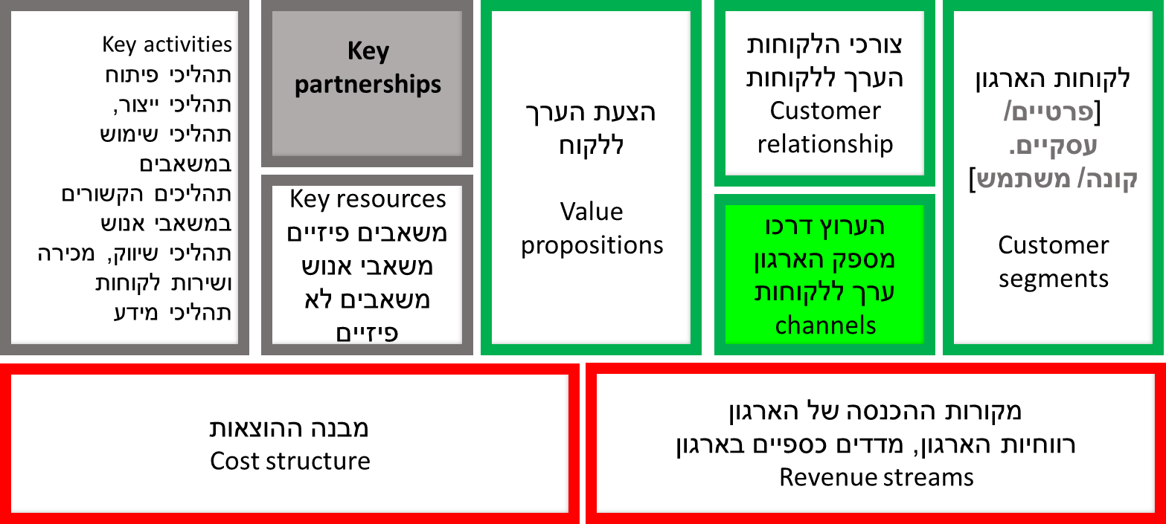

הצעת הערך ללקוח: כוללת את הגדרת הלקוח, צרכיו, והאופן בו הארגון עונה על צרכים אלה.

התשתיות: יכולות להיות פנימיות או חיצוניות ומתחלקות לשתי קטגוריות. המשאבים יכולים לכלול ציוד , אנשים, מידע, קרקע וכדומה ואף משאבים שאינם מוחשיים כמו מוניטין ומותגים. התהליכים הלוונטיים בארגון הם אותם תהליכים באמצעותם תשומות נהפכות לתפוקות המעניקות ערך ללקוח. הם יכולים לכלול תהליכי תכנון ופיתוח, גיוס והכשרת כוח אדם, שירות לקוחות ועוד .

כספים: כולל את תזרימי ההכנסות הנובעים מפעילות הארגון, ההוצאות הקבועות והמשתנות תהכרוכות בהפעלתו ומדדים נוספים כמו רווח גולמי. אנו חייבים לשים לב שהמודל מאוזן – כלומר שיש הכנסות שמכסות על ההוצאות שמבצע הארגון .

• דף עזר לניתוח מודל עסקי בספר בעמודים 80-74.

קיים קשר אדוק בין חדשנות ומודל עסקי כיוון שחדשנות טכנולוגית מאפשרת מודלים עסקיים חדשים ואלה יכולים לעודד את הארגון כולו לפעול בצורה חדשנית ולשפר את ביצועיו. חדשנות שמובילה למודלים עסקיים חדשים יכולה להקנות לארגון יתרון תחרותי משמעותי וליתרון זה יש השלכות אסטרטגיות .

כל אחד מרכיבי המודל העסקי הוא תחום שיש בו מקום לחדשנות. סוג החדשנות המוכר ביותר הוא בהצעתהערך ללקוח – מבחינת מוצר או שינוי משמעותי בתהליכים ארגוניים מרכזיים, במשאבי הארגון או בתחום הכספי. במקרים כאלה חדשנות תהליכים בארגון יכולה להוביל לחדשנות במודל העסקי ולהגדלת הערך ללקוח. פעמים רבו חדשנות משפיעה על יותר מרכיב אחד של המודל העסקי.

**2.3 אסטרטגיה:**

אסטרטגיה היא תהליך באמצעותו ארגונים מגדירים את מטרותיהם ויעדיהם ובוחרים בדרכי הפעולה הנחוצות כדי להשיגם. האתגר של ניהול חדשנות הוא לשפר את הישגי הארגון על ידי תרגום רעיונות למוצרים, שירותים או שינויים ארגוניים. מכאן עולה כי ניהול חדשנות הוא כלי המאפשר לארגונים להשיג א ת יעדיהם האסטרטגיים .

קיימות גישות שונות לתהליך הניתוח האסטרטגי אך בסופו של דבר מטרתו לעשות טוב לארגון, ללמוד היכן הוא עומד ביחס לסביבתו, מהם יעדיו מה הוא צריך לעשות כדי להשיגם .לתהליך זה מספר שלבים והוא ארוך ומעגלי – שלבי הניתוח והתכנון מושפעים באופן שוטף מהיישום בשטח ומתוצאות ההערכה. כחלק מהניתוח האסטרטגי יש לבדוק את הארגון וסביבתו ובחירת אסטרטגיה תחרותית .

ניתוח סביבת הארגון – מודל חמשת הכוחות של פורטר: המודל בא לתאר את הכוחות התחרותיים המשפיעים על תעשייה מסוימת .המודל בוחן את הענף עצמו ואת הכוחות המשפיעים עליו:

1. איום הכניסה של מתחרי חדשים: ארגונים שאינם פעילים כרגע אך יכולים להצטרף לענף .מספר גורמים עלולים להקטין את הסיכוי לכניסת מחרים חדשים–
   * מבנה הענף – מספר המתחרים החשובים ומידת הבידול ביניהם
   * יתרון לגודל – נוצר כאשר עלות הייצור ליחידה יורדת ככל שכמות הייצור עולה. אם הפירמה היא קטנה אז עלויות הייצור שלה יהיו גבוהות יותר ורווחיה קטנים יותר לעומת מתחרה גדול.
   * התנהגות הצרכנים – כאשר הלקוחות נאמנים מאוד למותג מסוים ומבוסס יהיה קשה להכניס מוצר חדש
   * מחסומי כניסה גבוהים – כאשר נדרשים פטנטים או ידע מסוים להיכנס לענף, כאשר הרגולציה הממשלתית קשה מדי ונדרשים אישורים מיוחדים או השקעה גבוהה בתשתיות .
   * עלויות מעבר גבוהות – כשלקוחות החברה נדרשים להשקיע לא מעט כסף, זמן, מאמץ או משאבים אחרים כדי לעבור בין החברות, הפירמה החדשה תתקשה לשכנע לקוחות לעבור .
2. עצמת התחרות בין המתחרים: עצמת התחרות בין אלה שכבר נמצאים בתעשייה מושפעת מגורמים רבים ומתגברת כאשר-
   * מס' השחקנים – ככל שמספר המתחרים עולה כך גדלה התחרותיות הכוח התחרותי של כל אחד מהם פוחת.
   * מידת הבידול בין המתחרים – היעדר בידול מעצים את התחרות
   * קצב הגידול של התעשייה איטי- בתעשייה שגדלה לאט או אינה גדלה כלל קשה יותר לחברות חדשות למצוא לקוחות. בתעשייה צומחת נוצרים באופן שוטף לקוחות חדשים .
   * מחסומי יציאה – כמה מהגורמים שמקשים על כניסת מתחרים חדשים מגבירים את התחרות בין הארגונים הקיימים מכיוון שהם מקשים על חברות קיימות לעזוב את התחום. אם למשל הפירמה השקיעה רבות בתשתיות יהיה לה קשה לוותר על ההשקעה ולעזוב את התחום, כך גם בעלויות פטנטים או ידע ייחודי אחר .
3. כוח המיקוח של הלקוחות: משפיע על מאזן הכוחות בין התעשייה ללקוחותיה. מספר גורמיםמגבירים את כוח המיקוח של הלקוחות –
   * גודל הלקוח – ככל שכוח הקניה של הלקוח גדול יותר כך גם כוח המיקוח שלו .
   * היכולת להחליף ספקים – כאשר הלקוחות יכולים לעבור מספק לספק בקלות
   * מספר מצומצם של לקוחות – אם יש קהל מסוים של לקוחות אליו פונה המוצר
   * יכולת אינטגרציה לאחור – לקוח של החברה שיכול להפוך בעצמו ליצרן ולהימנע מהצורך לרכוש את המוצר או השירות מהספק .
4. כוח המיקוח של הספקים: כמו הלקוחות, גם הספקים משפיעים במידה ניכרת על התחרותיות בתעשייה. כוח המיקוח של הספקים יכול להתגבר כאשר –
   * גודל וכוח הייצור – ככל שגדול יותר כוח המיקוח שלו גדול יותר
   * מס' הספקים בתעשייה – ככל שמספר הספקים קטן יותר כוחם של הספקים גדל
   * מידת הבידול של הספק – ככל שהמוצר שמציג הספק מבודל יותר כך גדל כוחו
   * יכולת אינטגרציה לפנים – אם הספק יכול לבצע קשר ישיר עם הלקוחות ולוותר על המתווך אזי כוחו גדל.
5. איום מצד מוצרים תחליפיים והשפעת מוצרים משלימים: מוצרים תחליפיים הם מוצרים מתעשייה אחרת שמבחינת הצרכן יכולים להחליף א המוצר שהפירמה מציעה. מוצרים משלימים הם מוצרים שיש לרכוש אותם בגלל מוצר אחר. יש לבחון האם יש מוצרים כאלה בענף ומה השפעתם, האם הם יכולים להשפיע על הביקוש ?

* + דף עזר לניתוח מודל פורטר בספר בעמודים 90-88.

ניתוח סביבת המאקרו – מודל PEST (Politics / Economics / Social / Technology) : לאחר ניתוח הענף בעזרת מודל חמשת הכוחות, ניתן לבצע ניתוח רחב יותר, של סביבת המאקרו באמצעות מודל PEST . המודל בודק ארבעה היבטים:

1. גורמים פוליטיים: גורמים בתוך המדינה המשתנים בין מדינות:
   * רגולציה בנושא הגינה – הגנה על תחרות, על פרטיות הצרכן, הפירמה
   * הגברת החקיקה העסקית – אחריות תאגידית, חוקים להגנת הצרכן
   * מע' היחסים בין מדינות – הסכמי סחר, השתייכות לקבוצות בינלאומיות כמו השוק האירופאי
   * גורמים פוליטיים במדינה – יציבות פוליטית, מעורבות המדינה בשוק, פיקוח .
2. גורמים כלכליים:
   * גורמים מאקרו-כלכליים - אינפלציה ושער ריבית, מיתון, אבטלה, שערי מט"ח
   * שינויים בהכנסת הצרכן – שכר ממוצע במשק, פערי שכר, ניידות סוציו-אקונומית
   * שינויים במבנה המשק וריכוזיות
   * חוסר יציבות במערכת הפיננסית הבין לאומית
   * מעבר לכלכלת שוק – למשל גוש המדינות הסוציאליסטיות לשעבר
   * התפתחות שווקים חדשים – למשל הודו, סין, אמריקה הלטינית .
3. גורמים חברתיים: בעיקר גורמים דמוגרפיים
   * שינויים במבנה האוכלוסייה – גיל, אוכלוסייה צעירה / מבוגרת. נשים / גברים , מוצא אתני ,רמת השכלה, רמת הכנסה
   * שינויים במבנה המשפחה – מתחתנים מאוחר יותר, פחות ילדים, יותר נשים עובדות, יותרמשקי בית לא משפחתיים
   * שינויים מגזריים: צמצום הרוב השולט במדינה והתרחבות "מגזרים "
   * ערכי תרבות מרכזיים: חדשנות, הישגיות, חומרנות, מיליטריזם, מרכזיות הילדים, נעורים ,אמרקיניזציה , דת, ביטחון, בריאות...
4. גורמים טכנולוגיים:
   * קצב השינוי הטכנולוגי
   * התעצמות המהפכה הדיגיטלית – המהפכה התעשייתית הבאה
   * קישוריות אלחוטית בין מכשירים

* + דף עזר לניתוח מודל PEST בספר בעמודים 93-91.

ניתוח SWOT (Strengths / Weaknesses / Opportunity / Thretes): מסכם את רכיבי הניתוח האסטרטגי. החזקות והחולשות נגזרות מתוך המודל העסקי והן שייכות לארגון עצמו. את ההזדמנויות והאיומים נגזור מתוך ניתוח מודל חמשת הכוחות ומודל PEST והם נמצאים מחוץ לארגון .הניתוח נעשה מנקודת המבט של היתרון התחרותי, הכוונה ליתרון שמאפשר לארגון לממש את ייעודו טוב יותר ממתחריו .חזקות וחולשות: קשורות אלה באלה ובעזרתן נבחן את המודל העסקי בהקשר של סביבת הארגון. מה עושה היטב ומה פחות טוב? במה חזק יותר או חלש יותר ביחס למתחריו? וכדומה. על הניתוח להתבצע באופן אובייקטיבי ולא על בסיס "ניחושים."

הזדמנויות ואיומים: פעמים רבות קשורים לשינויים המתרחשים בסביבה למשל שינוי במאזן הכוחות בין המתחרים, שינוי בכוח המיקוח של הלקוחות או הספקים, שינויים דמוגרפיים ועוד. גם כאן חשוב להיות אובייקטיביים בעת הניתוח .

* + דף עזר לניתוח מודל SWOT בספר בעמודים 97-96.

ניתוח TOWS: הניתוח מתבסס על ה- SWOT . בניתוח זה בוחנים את הקשר בין החזקות והחולשות לנוכח האיומים וההזדמנויות. בעת הניתוח יש לשאול את השאלות הבאות:

* + אילו חזקות של הארגון מאפשרות ניצול מרבי של הזדמנויות ?
  + אילו חזקות של הארגון מאפשרות הגנה מפני איומים ?
  + על אילו חולשות של הארגון אפשר להתגבר על ידי הזדמנויות ?
  + אילו פעולות אפשר לנקוט כדי למנוע שחולשות הארגון לא יגבירו את חשיפתו לאיומים ?

* + דף עזר לניתוח TOWS בעמוד 98.

אסטרטגיות גנריות: עד כה עסקנו בניתוחים שכל מטרתם היא ניתוח אסטרטגי שמטרתו להשיג יתרון תחרותי לאורך זמן. אולם, גיבוש אסטרטגיה הוא נושא רחב.

פורטר מבחין במספר אסטרטגיות גנריות בהן ניתן לנקוט בתעשיות שונות ובארגונים שונים. האסטרטגיות נגזרות משתי אפשרויות העומדות לפני הארגון המעוניין להשיג יתרון ארוך טווח על המתחרים הנגזרים ממבנה התעשייה )חמשת הכוחות( – עלויות נמוכות ובידול. בסופו של דבר כל יתרון בא לידי ביטוי בחיסכון בעלויות או במוצר שמבודל ממתחיו ולכן הלקוח מוכן לשלם עבורו יותר.

מעבר להובלה בעלויות ובידול, יכול הארגון לבחור גם באסטרטגיה של מיקוד – כלומר להתחרות רק במגזר מסוים של השוק ולהוביל בו על ידי עלויות או בידול .

מקור היתרון התחרותי

עלויות בידול

|  |  |  |  |
| --- | --- | --- | --- |
| |  | | --- | | בידול | | |  | | --- | | הובלה בעלויות | |

רחב

היקף

|  |  |  |  |
| --- | --- | --- | --- |
| |  | | --- | | מיקוד בבידול | | |  | | --- | | מיקוד בעלויות | |

צר

הובלה בעלויות: אסטרטגיה אותה נוקט ארגון שיכול לייצר כמות בעלויות נמוכות יותר מהמתחרים בענף ולזכות היתרון תחרותי שכן הוא יכול להציע מחירים נמוכים יותר – כך להשיג לקוחות רבים יותר וזאת מבלי לפגוע ברווחיותו .האסטרטגיה תצליח כל עוד יש רק פירמה אחת מובילה בעלויות אחרת התוצאה תהיה שחיקת הרווחיות ללא יתרון .

בידול: מבוססת על פיתוח ייחוד במוצר המייחד אותו ממוצרים דומים. הייחוד הזה חשוב ללקוחות ולכן מוכנים לשלם יותר וכך מושג יתרון תחרותי ארוך טווח. במקרה של אסטרטגיה זו ניתן שיהיו כמה פירמות בענף המבדלות מבלי לגרום לקריסה וזאת בניגוד להובלה בעלויות .

מיקוד: מבוססת על בחירת פלח שוק או יותר והתמקדות בו על ידי הובלת בעלויות או בידול. הרבה פעמים ההתמקדות יכולה להיות גיאוגרפית .

אדיסון והמצאת הנורה החשמלית: אדיסון פיתח את נורת הלהט החשמלית במהלך שנות ה-80 של המאה ה-19, לאחר שחיפש חומר שיתלהט , יאיר באופן דומה למנורות הגז ויהיה זול דיו לייצור המוני. לאורך הדרך הוא נתקל בקשיים הן מהמדינה והן מחברות הגז. בנובמבר 1878 הוא מקים את חברת "אור חשמל "שאמורה לפתח ולשווק כל הקשור להמצאות התאורה והחימום החשמליים .

|  |  |  |  |
| --- | --- | --- | --- |
| **ניתוח SWOT חברת 'אור חשמל':** | | | |
| **חולשות:**   * סכנת התחשמלות מחוטים שאינן מבודדים די הצורך . * אובדן מתח גבוה, התפוצצות מעגלים והתחשמלות רחובות . * קושי בייצור – נאלץ לתת חשמל בחינם ללקוחות הרובע הראשון כיוון שלא הצליח לפתח מספיק מונים בזמן . * מערכת הזרם הישיר מאפשרת הולכת חשמל למרחקים קצרים בלבד . | | **חזקות:**   * תומס אדיסון, מגדולי ממציאי הדור . * הקמת החברה אפשרה לאגד ולשווק את כל הפיתוחים שפותחו או יפותחו בעתיד בקשר לתאורה / חימום חשמליים . * רווחיות –התחברות מנויים רבים ומכירת נורות. | |
| **איומים:**  - ועדת חקירה של הפרלמנט הבריטי מגיעה למסקנה שהייצור המסחרי של תאורת ליבון בלתי אפשרי לחלוטין . | | **הזדמנויות:**  - המעבדה של אדיסון מפתחת את נורת הפחם ואדיסון מקים את החברה לייצור נורות אלה . | |
| מועצת החתמים מעבירה החלטה שכל המבנים בעלי חיווט חשמלי נחשבים למסוכנים בגלל סכנת ההתחשמלות .  חברות הגז פותחות במלחמה ומורידים את מחירי הגז לרצפה .לאחר מכן מתאחדות ומורידות את המחירים לשפל .  חברת התאורה האמריקנית המייצרת מנורות קשת מקבלת זכות להאיר את מנהטן . | -  -  - | החברה הופכת להיות "חברת התאורה של אדיסון" ופועלת לפי תקנות הגז – מאפשר העברת כבלי חשמל מתחת לרחובות העיר.  תחילת פעילותה של תחנת פרל .  חברת התאורה של אדיסון מייצרת שנאים ומחוללי זרם המהווים דרך יעילה וטובה להעביר חשמל למרחקים . | **-**  -  - |
| בית המחוקקים בניו יורק מורה על סילוק כבלי החשמל והטלגרף מעל פני הקרקע . | - |  |  |
| תעשיית הגז מציגה את כיסוי המנורה של ולסבך שמעצים את התאורה והיציבות . | - |  |  |
| חברת וסטינגהאוס מציגה מערכת תאורה חשמלית המשתמשת בזרם חילופין וגוזלת נתח שוק ניכר וחברת התאורה של אדיסון . | - |  |  |

|  |  |  |
| --- | --- | --- |
| **המודל העסקי של 'אור חשמל' והשוואה למודל של חברות הגז** | | |
| **הצעת הערך ללקוחות** | | |
| **חברות הגז** | **אור חשמל** |  |
| כלל האוכלוסייה | | **הלקוחות** |
| תאורת הבית / הרחוב | | **צרכי הלקוחות** |
| האפשרות להאיר את הבית בשעות החשכה | | **הערך ללקוחות** |
| עלות זולה יותר כתוצאה מתחרות | התחברות לרשת החשמל עד לבית הלקוח |
| מנורות גז | כבלי החשמל שהוליכו חשמל והאירו את נורות הפחם | **הערוץ** |
| **תשתיות** | | |
| מתקני החברה לכריית הגז, משרדים וכו ' | מתקני החברה, חומרי הגלם – פחם ,חומר מבודד, זכוכית וכל הנדרש לייצור, משרדים וכו'. | **משאבים פיזיים** |
| מנהלים, פועלים לכריית הגז והפצתו ,מדליקי מנורות | מנהלים, פועלים מהנחת הכבלים ,ממציאים , | **משאבי אנוש** |
| מוניטין רב שנים | חדשנותו של אדיסון והיצירתיות שלו | **משאבים שאינם פיזיים** |
| ספקי החברה למיניהם: יצרנית כלי ההובלה של הגז וכדומה | ספקי החברה: כורי הפחם, יצרני הזכוכית, יצרני החומר המבודד | **משאבים**  **חיצוניים** |
| לא מצוין | חקר במעבדה במנלו פארק | **תהליכי פיתוח** |
| אין מה לייצר, גז הוא משאב טבעי | ייצור החשמל בתחנות הכח כמו גם ייצור הנורות | **תהליכי ייצור** |
|  |  | **תהליכי משאבי אנוש** |
|  |  | **תהליכי מידע** |
|  |  | **תהליכי שימוש** |
|  |  | **תהליכי שירות לקוחות** |
|  |  | **תהליכי שיווק ,פרסום ומכירה** |
|  |  | **כספים** |
| עלות הגז עצמו | עלות החיבור למנויים – התקנת השנאי וכו .'  עלות השימוש בחשמל .  עלות הנורות -1$ לנורה . | מקורות הכנסה |
| הוצאות כריית הגז והובלתו ללקוחות ,שכ"ע, שכ"ד למתקני החברה ומשרדיה . | עלות הפחם, הזכוכית וחומרי הגלם לייצור הנורה .  עלות הכבלים וחומרי הבידוד.  שכ"ע, שכ"ד למתקני החברה ומשרדיה . | הוצאות |
| לא מצוין בטקסט על רווחיות החברה | רווח של %6 לאחר הפסדים של 12,000$ | רווחיות |

# פרק 3: ידע ומערכות מידע בארגון עתיר הידע

מערכות מידע: כלי המאפשר לנהל מידע בצורה ממוחשבת ובאמצעותו ניתן לאסוף, לעבד, לאחסן להשתמש ולהפיץ מידע בצורה נוחה ויעילה. מערכות מידע מקלות על תכנון, בקרה, ניתוח וקבלת החלטות. מערכות מידע הן כלי עזר משופר של חדשנות אך גם תוצר של חדשנות בארגונים.

נתונים: סדרת פריטים שאינם אקראיים ונאספו באמצעות כלי מדידה שונים. פרטים אלה יכולים להיות מספרים, ערכים, מילים, סדרת עובדות המושגות על ידי תצפית או בדיקה ונרשמות. סדרת הנתונים המתקבלת היא חסרת משמעות כל עוד אינה מקבלת פירוש בהקשר מסוים .

מידע: נתונים שעובדו כך שהפכו לבעלי משמעות מסוימת – קיבלו פירוש והקשר. המידע מצמצם את אי הביטחון לגבי סיטואציה או מאורע . )למשל ארגון הנתונים בטבלאות המתארות מאורע( .

מוצר מידע: מערכת המנגישה את הנתונים . )מידע המוצג בדו"ח, גרפים וכדומה(.

ידע: היכולת של הלומד לבצע פעולות ולקבל החלטות על בסיס המידע שרכש .מידע הופך לידע בעקבות תהליך קוגניטיבי המשלב בין המידע החדש ומידע קודם .ידע הוא מצב פנימי ואילו מוצר מידע הוא מצב חיצוני .מקובל לחלק ידע לשתי קטגוריות: ידע מפורש הוא ידע פורמלי ומודע שקל לתעדו ולהעבירו ואילו ידע משתמע )או מרומז( הוא ידע מעשי שנרכש באופן לא פורמלי מניסיון אישי ולפיכך קיים במוחם של בני אדם אך קשה לתיעוד והעברה .

**ההגדרות הן תלויות הקשר – מידע עבור אדם אחד יכול להוות נתונים עבור אדם אחר וכן הלאה .**

**1.3 מערכות מידע ככלי לקבלת החלטות בארגון**

מערכות המידע הממוחשבות הן חלק בלתי נפרד מפעילותם של ארגונים מודרניים. הן יכולות לסייע למקבלי ההחלטות, בשיפור המודל העסקי של הפירמה, לסייע בארגון הידע בארגון ולקשר בינו ובין העולם החיצון .

כבוחנים את דרישות הידע בארגונים עולה השאלה אילו סוגי פעולות הם מבצעים. אם נדע מהן הפעולות הללו נוכל גם לדעת איזה ידע נחוץ כדי לשפר את ביצועיהן. הודות לתובנות אלה, ייתכן והארגון יוכל ליהנות ממערכות מידע משוכללות יותר .

המודל של גורי ומורטון: מודל המסייע להבין את הפעולות השונות שארגונים מבצעים – בעזרתו נוכל להבין אילו מערכות מידע נחוצות לארגון על מנת לבצע את אותן פעולות .המודל מתייחס לשלוש קטגוריות: 1סוגי בפעולות הניהוליות ,2מידת ההבניה של ההחלטות הניהוליות 3ומאפייני המידע הנדרש לקבלת ההחלטות .

1. סוגי הפעולות הניהוליות: על פי המודל קיימות שלוש קטגוריות של פעולות שמנהלים , על פי דירוגם ,מבצעים בארגונים )הקטגוריות תואמות את המבנה הארגוני(.
   * תכנון אסטרטגי – בדרג הגבוה ביותר ,מתבצע ע"י ההנהלה הבכירה של הארגון. זהו התהליך באמצעותו ארגון מגדיר את המטרות והיעדים, בוחר את דרכי הפעולה הנדרשות להשיגם ומשפיע על הארגון כולו. ההחלטות בדרג זה הן בלתי מובנות ומתקבלות לרוב בתנאי אי ודאות לטווח ארוך. המידע מתבסס על מקורות פנימיים וחיצוניים, רחב ולעיתים ע"ס נתונים שעובדו בעבר. רמת הדיוק של המידע אינה גבוהה ונעשה בו שימוש בתדירות נמוכה .
   * שליטה ניהולית )טקטית( – הדרגה הבאה היא הנהלת הביניים. זהו תהליך באמצעותו מנהלים משיגים משאבים עבור הארגון ומשתמשים בהם ביעילות בכדי להשיג את מטרות הארגון. היא נוגעת בעיקר לעבודה מול אנשים בארגון ומחוצה לו בניסיון לממש את היעדים האסטרטגיים. לעיתים קרובות על דרג זה להוציא לפועל את ההחלטות של ההנהלה הבכירה. המידע בשלב זה הוא רחב ומתבסס בעיקר על מקורות פנימיים אך גם חיצוניים. הוא מתייחס לקבלת החלטות ותכנון לעתיד הקרוב. המידע חייב להיות מדויק ונעשה בו שימוש בתדירות בינונית .
   * שליטה תפעולית – התהליך באמצעותו מנהלים ועובדים מוודאים שהמטלות מבוצעות ביעילות .זוהי הדרגה הנמוכה ביותר בארגון האחראית על הביצוע, מבצעי העבודה היומיומית .

מטרותיו של דרג זה מובנות ומוגדרות היטב, הם מטפלים בבעיות טכניות ומעבירים מידע להנהלת הביניים .המידע הוא מפורט ומגיע ממקורות פנימיים, מעודכן, מדויק ונעשה בו שימוש על בסיס קבוע .

1. מידת ההבניה של ההחלטות:
   * החלטות מובנות – החלטות שגרתיות שחוזרות שוב ושוב ותהליך קבלתן נקבע מראש. אין צורך לבחון את התהליך מחדש בכל פעם שיש לבצע החלטה ובעצם המערכת עצמה יכולה לבצעה .
   * החלטות לא מובנות – החלטות בהן צריך לבחון בכל פעם ולשקול מחדש את תהליך קבלת ההחלטות שלהן. ההחלטות הן ייחודיות, בעלות סיכון ומשתנים בלתי ידועים. רמת חוסר הוודאות גבוהה והן מחייבות שיול דעת אנושי .
   * החלטות מובנות למחצה – החלטות בעלות סיכון המבוססות על משתנים שחלקם אינם ידועים .
2. מאפייני המידע הנדרש להחלטות ניהוליות:
   * מקור המידע – האם נדרש פנימי בלבד מתוך הארגון )סביבת מיקרו( או גם ברמת הענף וסביבתו )סביבת המאקרו(
   * היקף המידע – האם נדרש מידע רחב ממגוון פרספקטיבות רו מספיק מידע צר ומוגדר היטב .
   * רמת האיגום – דרגת האיגום של מידע מציינת את מידת הריכוז שלו בניגוד למידת הפירוט .

האם נדרש שהמידע יהיה מרוכז או מפורט .

* + מידת הדיוק – האם נדרש דיוק בנתונים, במידע המועבר ובו נעשה שימוש.
  + אופק הזמן – האם על המידע להתמקד בעתיד ולהוות בסיס לצפי התכנוני או שעליו להתמקד בעבר / הווה .
  + רמת העדכניות – האם על המידע להיות מעודכן לאותו רגע של קבלת ההחלטה, האם עליו להתעדכן בכל רגע נתון .
  + שכיחות השימוש- עד כמה נעשה שימוש במידע – האם בתדירות גבוהה או נמוכה .

**במענה על שאלות במודל זה יש להתייחס לכל אחת משלושת הקטגוריות ולכל מאפייני המידע.**

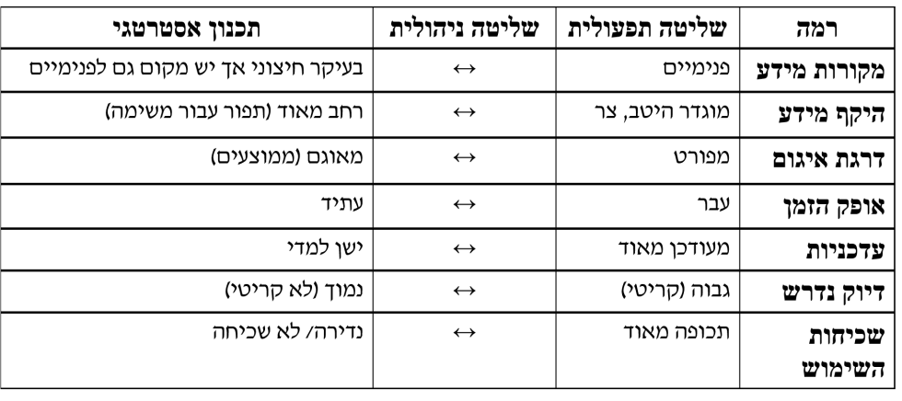

**3.2 מערכות מידע וחדשנות במודל העסקי של הארגון**

אחד הכלים היעילים ביותר לבחינת ההשפעות האסטרטגיות של מערכות מידע שונות על הארגון הוא המודל העסקי. כזכור, המודל העסקי מתאר את מכלול הפעילויות של הארגון על ידי רכיבים הקיימים בו: הצעת הערך ללקוח, תשתיות )משאבים ותהליכים( וכספים .כעת נבחן כיצד מערכות המידע משפיעות על כל אחד מחלקי המודל:

מערכות מידע וחדשנות בהצעת הערך ללקוח: הצעת הערך היא החלק החשוב ביותר במודל העסקי. היא מפרטת מיהם לקוחות הארגון מהם צרכיהם ואיך הפירמה מעניקה להם מענה לצורך זה. מערכות המידע יכולות להשפיע על הצעת הערך בשני אופנים: בהיותן מוצר או על ידי שיפור הצעת הערך ללקוח.

מערכת מידע כמוצר: מערכת המידע עצמה היא המוצר שהלקוח צורך .הארגון מפתח מערכת מידע אותה הוא מוכר ללקוחות חיצוניים. המערכת יכולה לכלול רכיבי תכנה, רכיבי חמרה או רכיבי SAAS (Software As A Service) . מוצרי תכנה הם מוצרים שפועלים במכשירי חומרה בעיקר, לעיתים כחבילות) office של Microsoft( שנועדו לסייע לבצע פעולות .מוצרי חומרה יכולים גם הם לשמש כמערכות מידע כאשר מדובר על המכשיר עצמו , למשל GPS. מערכות SAAS אינן משתייכות לתוכנה או חומרה באופן ברור והן מספקות שירות ללקוחות. רוב השירותים האלה מבוססים של עיקרון ה"ענן" שלפיו משתמשי מערכות המידע מחזיקים אצלם רק את החומרה והתכנה שיאפשרו להם גישה למחשב מרכזי שהמידע מאוחסן בו, עליו מותקנת התכנה ויש לו היכולת החישובית לבצע עיבוד של המידע. הגישה ל"ענן" מתבצעת דרך האינטרנט או באמצעים אחרים של תקשורת מרחוק .

מערכת המידע כמשפרת ערך ללקוח: המערכת איננה המוצר עצמו אלא משפרת את ערכו בעיני הלקוח .

דוגמה למערכת כזו היא מערכת המעניקה ללקוחות גישה למידע אישי על פעילותם באותה חברה )למשל אפליקציות של הבנקים(. המערכת מאפשרת להגיד ללקוח כמה מהמוצר הוא צרך, באיזה תדירות ועוד .

דוגמה נוספת הן מערכות המאפשרות ללקוחות לבצע פעולות דרכן )שוב בנקים( .

מערכות מידע וחדשנות בתשתיות: תשתיות הארגון מתחלקות לתהליכים ומשאבים היכולים להיות פנימיים או חיצוניים לארגון .

מערכות מידע וחדשנות בתהליכים: תהליך ארגוני הוא רצף פעולות ההופכות תשומות לתפוקות )ניתן להיזכר בסוגי התהליכים בפרק 2(. מערכות מידע יכולות להשפיע על מידת החדשנות של תהליכים בשני אופנים: ייעול תהליכים קיימים )למשל הקלדת הזמנה במחשב המופיעה במחשב ישירות למי שאמור לבצע( או יצירת תהליכים חדשים )למשל עבודה בין חברי צוות הרחוקים מרחק גיאוגרפי רב אחד מהשני.( מערכות מידע וחדשנות במשאבים: מערכות המידע שואפות להיות משאה ייחודי, קשה לחיקוי ובעל ערך לארגון. ארגונים יוצרים יתרון תחרותי ושומרים עליו לאורך זמן על ידי גישה למשאבים בעלי ערך שקשה לחקות או למצוא להם תחליף .משאבים שאינם עומדים בקריטריונים אלה אינם משאבים אסטרטגיים מכיוון שאינם תורמים להצעת הערך לצרכן או מפני שמתחרים אחרים יכולים לחקות אותם .מכאן שמערכות מידע יכולות להשפיע על חדשנות בהקשר של משאבי הארגון באחת משתי דרכים: על ידי שיפור הצעת הערך ללקוח בעזרת אותם משאבים או על ידי השפעה על נדירות המשאבים .חדשנות יכולה לסייע להשגת משאבים נדירים או ליצור חיקוי או תחליף נדיר פחות .

מערכות מידע וכספים: מערכות המידע ממלאות תפקיד חשוב בניהול הכספי של הארגון ויכולות להשפיע בשלושה דרכים:

גביית תשלומים - אחד הצרכים הבסיסיים של ארגון הוא לגבות תשלום עבור מוצרים ושירותים. בעבר תשלום באינטרנט היה כרוך בתהליך ארוך ומסובך שהיווה טרחה ללקוח, כמו כן הסכנה בחשיפת פרטי האשראי הפכה את ההליך ללא כדאי. היו מערכות מידע שפותחו )כמו פייפאל( מאפשרות ביצוע תשלומים בלחיצת כפתור בודדת .

העלות הכספית של מערכת המידע – פיתוח המערכות הן לרוב יקרות ומצריכות השקעה ראשונית ניכרת כמו גם עלויות הטמעה, תמיכה, שדרוגים, פרסום ועוד. העלויות הנוספות מכונות "עלות כוללת של בעלות ." ניהול כספי של ארגונים – המערכת ממלאת תפקיד חשוב בניהול הכספי השוטף של הארגון )מלאי, משכורות ועוד(. כמו כן המערכת מאפשרת ניתוח ביצועים כספיים יעיל ומהיר ובכך יכול לעזור לחברה הנתונה בלחץ מתמיד לשפר את רווחיותה .

**3.3 חדשנות וניהול ידע**

ידע הוא משאב חשוב בכל ארגון ובארגונים עתירי ידע הוא המשאב בעל החשיבות האסטרטגית הגבוהה ביותר. זהו הכלי באמצעותו פותרים בעיות ואין מחלוקת בדבר הצורך בניהולו. ניהול הידע יכול להתבצע בעזרת מערכות המידע .ניהול ידע אינו תהליך חדש בארגונים והוא מתבצע באמצעות הדרכה ארגונית ,הכשרות כוח אדם וכתיבה והפצה של נהלים ודוחות .מערכות המידע מצטרפות לאמצעים מסורתיים אלה ולעיתים אף מחליפות אותם.

מערכות המידע יכולות למלא ארבעה תפקידים בהקשר של ניהול ידע:

1. יצירת / גילוי ידע: הפעולות הנעזרות בטכנולוגיות בכדי ליצור ידע חדש עבור משתמש מסוים )ייתכן והיה קיים בארגון( או עבור הארגון עצמו .אם הידע קיים אך אינו ידוע למשתמש, מערכות המידע יכולות לסייע בחיפושו. אם הידע הנדרש הוא חדש לחלוטין מערכות המידע יכולות לסייע לייצרו .

לרוב, ידע חדש נוצר בעקבות מחקר – הגדרת בעיה, איסוף מידע וידע קיימים הקשורים לבעיה ,ניתוח הממצאים והסקת מסקנות. מערכות המידע יכולות לסייע בכל אחד מהשלבים ואף לסייע במחקרים שאינם כרוכים בכריית נתונים אלא לעיבודם , הצגתם או שיתופם עם חוקרים אחרים .

1. איסוף ידע וארגונו: כל הפעולות הנעזרות בטכנולוגיה כדי לאסוף ידע קיים ולארגן אותו .מערכותמידע מסייעות לאסוך יידע קיים ולארגן אותו. האיסוף יכול להתבצע על ידי סריקת מאגרי ידעקיימים לפי פרמטרים מוגדרים מראש או על ידי הקמת מאגר שמשתמשים מעבירים אליו מידע)למשל ויקיפדיה( .
2. הפצת ידע: כל הפעולות הנעזרות בטכנולוגיה כדי להעביר ידע בתוך הארגון או בין הארגון לגורמים אחרים .בעבר הדרך היחידה להפיץ ידע הייתה בשיחה פנים מול פנים באמצעות סיפורים, שירים ושיחות. העברת הידע בע"פ חשובה בארגונים אולם ישנן טכנולוגיות רבות המסייעות לה .

התקשורת הדיגיטלית היום מאפשרת הפצת מידית וזולה של כל ידע לכל מקום בעולם .

הצפת מידע – הטכנולוגיות ששימשו להפיץ ידע בעבר הצריכו השקעה של משאבי זמן ומאמץ. ככל שהן התקדמו היו נחוצים פחות משאבים בכדי להפיץ ידע וכיום העלות והמאמץ נמוכים עד כדי כך שאנו מוצפים באופן שוטף בכמויות אדירות של מידע )לעיתים לא חיוני = ספאם.(

1. יישומי ידע: טכנולוגיות המשתמשות בידע קיים כדי לסייע למשתמשים להגיע להחלטות .מאמצים רבים מושקעים בבניית מערכות מידע שיסייעו למשתמשים לקבל החלטות על ידי ביצוע חלק מהחשיבה באופן אוטומטי - מערכות אלה מתחלקות למערכות מומחה, האמורות להיות מערכות עצמאיות שמקבלות החלטות בלבד ,ומערכות תמיכה המסייעות לאדם שאמור לקבל את ההחלטה בעצמו. מערכות יישומי ידע זוכות לתשומת לב רבה בין היתר בתחומים של מסחר בשווקים פיננסיים )שוקי מניות, סחורות ומט"ח( בהן תוכנות הפועלות על אלגוריתם מבצעות פעולות באופן אוטומטי או מייעצות לסוחרים כיצד לסחור ביתר יעילות .מערכות אחרות מסייעות לצרכנים לקבל החלטות על סמך אלגוריתמים המנסים לאפיין את טעמם ולהציע להם מוצרים שיקלעו אליו )נטפליקס( .

מיקור המונים: ארגון נעזר בקהל גדול – לקוחותיו, ספקיו, בעלי עניין אחרים והציבור הרחב כדי לבצע משימה מסוימת, שעובדי הארגון או מומחים אחרים מבצעים בדרך כלל. אחת הדוגמאות המעניינות של מיקור המונים בארגונים משלבת איסוף ויצירת ידע חדש על פי עיקרון חכמת ההמונים. על פי עיקרון זה ניתן לאסוף מידע מקבוצה גדולה של אנשים ולהסיק ממנו מסקנות באיכות טובה יותר מהמסקנות שכל אחד מהפרטים בקבוצה היה יכול להשיג בעצמו, ובכלל זה מומחים בתחום .המידע חייב להגיע מאנשים שאינם תלויים זה בזה ושיש להם נקודות מבט שונות על הנושא הנדון. יש למצוא מנגנון לאיסוף הדעות ולגבש אותן לכלל החלטה .

מערכות מידע משתמשות גם לאיסוף דעותיהם )ידע( של הנשאלים הרבים, וגם ליצירת ידע חדש .

טעויות נפוצות בניהול ידע בארגונים: ניהול הידע בארגון הוא מטרה חשובה ולא פשוטה. ניהול ידע נכון מוביל לרעיונות חדשים המהווים בסיס לחדשנות ולכן ניהול לא נכון שלו עלול לגרום נזק לארגון ולפגוע בחדשנותו. להלן חמש טעויות נפוצות שארגון יכול לעשות:

1. הארגון אינו מגדיר בצורה ברורה את הידע שלו - הארגון חייב לבחון כל הזמן מה הוא כבר יודע ולבחור מה הוא רוצה ללמוד ואיך. ארגון שלא מגדיר בצורה ברורה את הידע שלו יתקשה למנף אותו ויקשה גם על עובדי הידע שלו לתפקד. מהות הידע משתנה מארגון לארגון והיעדר מעקב אחר מהות הידע וצרכי הידע של הארגון יפגע בתפקודו .
2. הארגון אינו מבחין בין ידע למידע – הוא מתייחס לידע כאל מידע ורואה בידע מאגר חיצוני שנמצא בעיקר מחוץ לראשם של בני אדם .עלול להיווצר מצב בו תהייה נטייה לחשוב שידע הוא דבר שקל להעביר ולאסוף והנטייה מתחזקת בהשפעה של מערכות מידע. על הארגון לזכור כי האנשים הם המשתמשים בידע ומייצרים ידע חדש.
3. הימנעות מבחינה שוטפת של תמונת העולם המשותפת לאנשי הארגון – אחת המטרות החשובות של ניהול ידע בארגון היא יצירת מצב המבטא את האופן בו הארגון בוחן את סביבתו הפנימית והחיצונית. התהליך מאפשר להבין את הדינמיות של תמונת עולם זו ומחייב דיאלוג פתוח, תומךאך ביקורתי, בין עובדי הארגון. הדיאלוג מוביל לחשיפה ובחינה של ידע מרומז והתובנות הנוצרותבעקבותיו הן ידע ארגוני בעל ערך רב .היעדר תהליך זה עלול ליצור הבחנות שונות ושגויות ביןעובדי הארגון.
4. הפרדה בין הידע לשימושיו – הידע נועד לשמש את עובדי הארגון לצורך קבלת החלטות, ולכן אין שום טעם לנהל ידע מבלי שיהיה קשור באופן הדוק לקבלת החלטות .ארגונים שבונים מאגרי ידע על בסיס לקוחות על השוק וכו' אך אינם עושים בו שימוש פעלים בחוסר יעילות .כל פעילות של איסוף ידע כרוכה במשאבים ועל כן הארגון חייב לשאול עצמו כיצד ידע זה מועיל לו.
5. הימנעות משימוש בניסויים להפקת ידע חדש – ניסויים מהווים מקור חשוב לנתונים ומידע שמובילים ליצירת ידע חדש. ניסויים מתרחשים באופן טבעי בארגונים: שינויים בפעולת הארגון ,מחקרי גישוש, מבצעים ללקוחות ואפילו פתרונות זמניים למצוקות חולפות – כל אלה מהווים הזדמנויות למידה לארגון. אולם, נדיר למצוא ארגונים שמנצלים הזדמנויות אלה לאיסוף נתונים וניתוחם במטרה להפיק מהם למידה חדשה, והרחבת הידע הארגוני .

# פרק 7: התפשטות החדשנות

חברות מנהות להבין את הדינמיקה של חדירת מוצרים חדשים לשוק. תהליך ההתפשטות הוא מורכב ומושפע מגורמים רבים. פרק זה מנסה לתאר תהליך זה באמצעות מספר מודלים השזורים זה בזה .

**7.1 כיצד חדשנות מתפשטת**

מודל אימוץ החדשנות של רוג'רס: רוג'רס טען כי החדשנות מתפשטת בקרב קבוצות באוכלוסייה בקצב שונה. הוא מגדיר חמישה קהלים ונוטה לאפיין אותם לפי: גיל, הכנסה, השכלה, זיקתם לאתגרים / סיכונים ,יכולתם לבחון עצמאית את החידוש, מקורות לחיפוש מידע, מונחה כבוד ורגישות למחיר .

1. חדשנים )כ-%2.5( – "הנלהבים , "נלהבים לאמץ את החידוש מעצם היותו חידוש, נהנים להתמודד עם חבלי הלידה של לידת מוצר, לשחק אתו ולגלות את יתרונותיו וחסרונותיו .אלה יהיו בד"כ הדור הצעיר יותר שאוהב סיכונים, אוהב לחפש ולחקור בעצמו וכמובן אמיד יותר כלכלית שכן המוצר בתחילת דרכו בדרך כלל יקר מאוד .
2. מאמצים מקדימים )כ-%13.5(- "אנשי החזון ,"מתרגמים את החידוש לקידום אישי או ארגוני עתידי, מוכנים להתמודד עם פיתוח שאינו מושלם ואף מוכנים להיות מעורבים בתהליך ההתבגרות של החידוש לצרכיהם .בקטגוריה זו נמצאים "מובילי הדעה החברתיים", הם ידאגו שכולם ידעו שיש להם את המוצר )לעיתים גם יגידו למה לא כדאי שיהיה לנו את המוצר כי אז ייאבדו את הייחודיות שלהם( .
3. רוב מקדים )כ-%34(- "המעשיים ,"מחפשים פתרונות משופרים ואמינים, יעדיפו לרכוש מחברות מובילות כדי לצמצם סיכום ולקבל שירות נרחב .הם מתמקדים בפתרונות ובמוצרים שיעזרו להם למצוא פתרונות טובים יותר מאלה שיש להם. נמנעים מסיכונים ולכן יקנו בדרך כלל מחברות מובילות בשוק .
4. רוב מאחר )כ-%34(- "השמרנים , "קונים מוצר חדש רק בלית ברירה, ספקנים ורגישים למחיר .קצת פחות אוהבים חדשנות, קצת פחות עשירים מעדיפים לקנות מוצר בשל יותר, לא אוהבים לקחת סיכונים, בד"כ קצת יותר מבוגרים .
5. מאחרים )כ-%16(- רוצים מוצר פשוט, סטנדרטי ומועיל, בד"כ לא ירכשו לעצמם את החידוש .לרוב מדובר על הדור היותר מבוגר שלא אוהב שינויים, לא אוהב לקחת סיכונים .

עקומת S של השוק: הכלי הנפוץ ביותר לתיאור התפשטות של חידושים, זכתה לשמה בגלל צורת ה- Sהאופיינית לה, אולם קיימים מקרים בהם העקומה אינה בעלת מבנה S אופייני. העקומה אינה משקפת אתהמכירות של פירמה בודדת אלא את האימוץ הכולל של החידוש בשוק. עם זאת חשוב לזכור כי עקומת  Sעקומת ביקוש. שוק המטרה מגדיר את כל הלקוחות הפוטנציאליים לאימוץ החידוש, לעיתים קבוצת לקוחות זו מאוד ברורה וניתנת למדידה ולעיתים פחות. העקומה נבנית על מערכת צירים כך שציר ה-X הוא ציר הזמן וציר ה-Y מבטא את אחוז המסגלים את החידוש. המושג "אחוז המסגלים" נתון לפרשנות, לעיתים הכוונה היא אוז הרכישה / שימוש / מודעות. בבואנו לציירת עקומת S של השוק אנו חייבים להגדיר את שוק המטרה וכיצד אנו מודדים את הסיגול . העקומה מתארת תהליך בן ארבעה שלבים: 1התפשטות איטית בהתחלה ,2התפשטות מהירה בקצב אחיד יחסית )השלב ה"לינארי"(, 3האטת הקצב 4ורוויה )שלב ה"מישור .(" קיים קשר בין חמשת הקהלים שמגדיר רוג'רס לבין מבנה העקומה – קצב ההתפשטות של המוצר בקרב הקבוצות באוכלוסייה הוא הקובע את צורת העקומה. בהנחה שנטיית האוכלוסייה לאימוץ חידושים מתפלגת נורמלית )התפלגות פעמון( אז עם חלוף הזמן יותר ויותר חלקים באוכלוסייה מאמצים את החידוש – עקומת האימוץ המצטברת היא עקומת S. בשלב האימוץ האיטי המסגלים הם מקבוצות ה"חדשנים" ו"המאמצים המקדימים", זוהי קבוצה קטנה יחסית של האוכלוסייה. בשלב האימוץ המהיר ,החידוש כבר מוכר יותר, בד"כ המחיר יורד לאור התחרות שמתחילה ולכן קבוצות גדולות יותר של לקוחות מאמצות את החידוש – בשלב זה נמצאים "הרוב המקדים והמאחר "– שלב זה מתאפיין בשיפוע תלול יותר של העקומה. לאחר שמרבית האוכלוסייה אימצה את החידוש, קצב האימוץ יורד ואנו עוברים לשלב ההאטה. תהליך זה יימשך עד שמגעים להפנמת החידוש בשלב הרוויה )חשוב לדעת שלא כל חידוש יגיע לאימוץ מלא ולשלב הרוויה(. בשלב זה מדובר כבר על נורמה ולא על חידוש, ובו נמצאים ה"מאחרים." שוק במטרה אינו חייב להיות קבוע ויכול להשתנות עם הזמן, כאשר מתגלים שימושים נוספים למוצר - תהליך זה יכול לשנות את מיקומו של החידוש על העקומה .

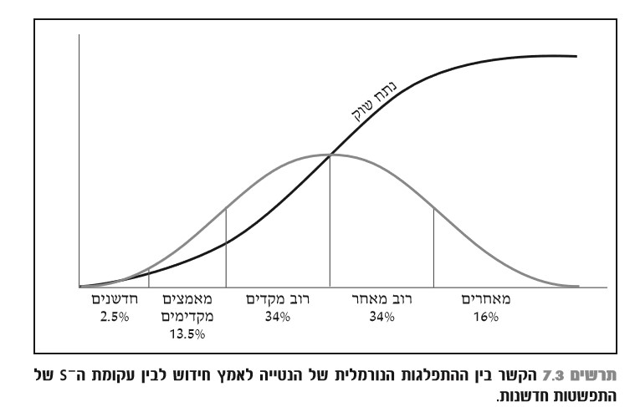

מודל הגורמים המשפיעים על הפשטות חידושים של הול: הול הוסיף למודל של רוג'רס היבטים סוציולוגיים ומתאר חמישה גורמים המשפיעים על אימוץ חידושים:

1. היתרונות שאימוץ החידוש מקנה – ככל שהיתרון משמעותי יותר הנטייה לאמץ גבוהה יותר .
2. העלויות הכרוכות באימוץ החידוש – לכל חידוש יש עלויות ישירות )רכישה( או עקיפות )משאבי זמן ועוד( הנדרשות לשימוש אפקטיבי. ככל שהעלויות גבוהות יותר האימוץ יהיה איטי יותר .
3. גורמי מידע ואי ודאות – כדי לאמץ חידוש המאמצים צריכים להכיר אותו, עליהם לדעת שהוא קיים ולקבל מידע שיסייע להם בהחלטה )רמת החשיפה( אם מעוניינים לאמצו- עד כמה יחייב אותם לשנות הרגלים, עד כמה קשה השימוש וכל מידע אחר על יתרונות, חסרונות, עלויות, סיכונים)כספיים, בריאותיים, בטיחותיים, חברתיים, פסיכולוגיים( וכו'. אי ודאות בנוגע למידע עשויה לעכבאת קבלת ההחלטה )רמה המורכבות( .
4. סביבת הענף והשוק – אימוץ חידושים מושפע מגודל ומבנה השוק, מגורמי פיקוח, גורמים תרבותיים , גודל התחרות )פורטר( ועוד. כמו כן גורמים בסביבת המאקרו .
5. אפקט רשת – יש חידושים שערכם תלוי במספר המשתמשים שאימצו אותם. בדרך כלל האפקט פועל באופן חיובי וככל שאנשים מאמצים חידוש מסוים כך כדאי יותר לאנשים לאמצו .אפקט רשת בעצם מודד את היכולת של הלקוח ליהנות מהחידוש כפונקציה של שימוש אחרים. קיים אפקט רשת משני – ככל שיש יותר משתמשים אזי יהיה קל יותר לקבל את השירותים הנלווים למוצר .

• **בניתוח המודל יש לכתוב ליד כל גורם האם הוא מקדם או מעכב את אימוץ החידוש .**

מודל התהום של מור: מור, שהיה יועץ ומשקיע שהתמחה בתעשיית ההיי-טק, ניתח את הקשר בין עקומת S וחמשת הקהלים של רוג'רס, והראה כי מכיוון שיש הבדלים גדולים בין קהלי היעד השונים יש לבצע התאמה לכל קהל בנפרד .הוא הדגיש את הקושי להתקדם משני הקהלים הראשונים )חדשנים ומאמצים מקדימים( אל הקהל השלישי )רוב מקדים(. הוא הסביר שבין שלבים אלה יש פער, "תהום", וכי התנאים להצלחה בקרב הרוב המקדים שונים לחלוטין מהתנאים הנדרשים כדי להגיע לשלב זה .המודל לא רק נותן הסבר מדוע קשה לעבור לשלב הרוב, אלא גם מכוון את הארגון לנקודת הזמן בה יש לערוך שינוי באסטרטגיה השיווקית.

מוצר שעבר את שלב האב טיפוס יצליח להימכר בעיקר לשני הקהלים הראשונים שכן אלה נוטים לקנות כל חידוש מעצם היותו חידוש, אולם הרווחיות משלב זה כמעט אפסית. מוצר שאינו נמכר לשלב הרוב המקדים לא יתחיל לטפס במעלה עקומת S.

איך חוצים את התהום? חשוב להבין כי הצלחה בקרב הקהלים המקדמים אינה מהווה ערובה להצלחה בקרב הרוב. מנהלי הארגון חייבים להבין את ההבדלים בין הקהלים ולדעת על קיומה של התהום אחרת הם עלולים לפרש באופן שגוי את קשיי ההצלחה של החברה .מור מציע פתרון הטומן בחובו את ההבנה כי קהל הרוב אינו רק ספקן ומעשי אלא גם גדול ועל כן יש צורך בכמה שלבים על מנת לכבוש אותו. מור מציע לפלח את קהל הרוב המקדים, לבחור פלח מבטיח ולהשקיע בו את מרבי מאמצי הפיתוח – ליצירת מוצר שנותן מענה מיטבי לצורכי הלקוחות בפלח זה. מוצר כזה, לאחר בחינה דקדקנית סביר שיימכר ואז ייצור מוניטין טוב וניתן יהיה להתקדם לפלח השוק הבא ובמעלה עקומת S. בכל שלב על החברה לבחון את הקהלים החדשים שהיא פונה אליהם ורק לאחר מתן מענה מלא לצרכי הפלח ניתן להתקדם הלאה.

**התרשים מטה מאחד את שלושת המודלים: עקומת S, מודל הקהלים של רוג'רס ומודל התהום של מור.**

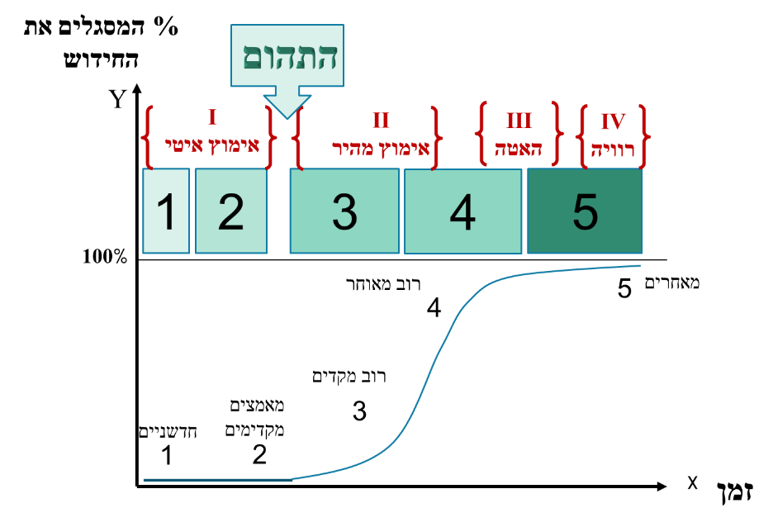

עקומת S של הטכנולוגיה: לעומת עקומתS של השוק המציגה את התפתחות אימוץ המוצר בקרב קהלהיעד, עקומת S של הטכנולוגיה מציגה את ההתפתחות של טכנולוגיה ספציפית לאורך זמן כתלות במדדטכנולוגי נבחר וחשוב המציג את ביצועי המוצר. כאשר מודדים את מדד הביצוע לאורך זמן, מתקבלת עקומה בצורת S וזאת בגלל שבהתחלה טכנולוגיה מתקדמת בצעדים קטנים המלווים בכישלונות רבים. ככל שחולף הזמן והפירמה מתמחה בתחומה, מתחילה האצה בשיפור עד שמתקרבים לחסם כלשהו שגורם להאטה בשיפור ובסופו של דבר לעצירה.

בבניית עקומת S של הטכנולוגיה חשוב לזכור כי כל טכנולוגיה מתפתחת לאורך עקומת S נפרדת. כאשר מתחילה להתפתח טכנולוגיה חדשה מתחילה גם עקומת S חדשה, המתפתחת לצד טכנולוגיה ותיקה ולכן בדרך כלל המדד הטכנולוגי למדידת הביצועים זהה .

השינויים בטכנולוגיה מסוימת יכולים להיות משני סוגים: 1ברמת הרכיב או 2ברמה ארכיטקטונית )ברמת המכלול( .חדשנות ברמת הרכיב היא המצב בו לוקחים רכיב מסוים, חלק מסוים מהמוצר ומשפרים אותו .

חדשנות זו מבוססת על מדד איכות יחיד, טכנולוגי מדיד ואובייקטיבי .בעקומת S כזו, המדד על פיו מודדים את הטכנולוגיה הוא מדד טכנולוגי בציר Y על פני זמן או היקף ההשקעה בציר ה-X. חדשנות ארכיטקטונית היא חדשנות ברמה של כלל המוצר – היא מאפשרת חדשנות גם ברמת השוק ולא רק ברמת המוצר, כלומר מאפשרת חדירה לקהלים חדשים. במצב זה מדד האיכות אינו מד טכנולוגי יחיד אלא מגוון מדדים מורכבים הכוללים שיקולים טכנולוגיים לצד שיקולי עלות.

בעוד חדשנות ברמת הרכיב יכולה לשנות את המודל העסקי של הפירמה בשלב התשתיות )הליכי פיתוח ייצור וכו', אינה פונה לקהל חדש(, חדשנות ברמת המכלול מאפשרת שינוי מהותי בשלב הצעת הערך ללקוח ושם נעוץ ייחודה.

**7.2 שימוש במודלים לניתוח חדשנות וקבלת החלטות**

שימוש במודל עקומת ה- S לקבל החלטות: מקבלי ההחלטות בארגון מנסים להשתמש במודל על מנת להחליט האם להמשיך להשקיע בטכנולוגיה ותיקה או לעבור לפיתוח טכנולוגיה חדשה ולהשקיע בה את מירב המשאבים .כאן עולה חולשתה של העקומה שכן היא אינה מהווה כלי יעיל בסיוע ולעיתים אף יכולה להוביל לקבלת החלטות שגויות. כשטכנולוגיות וותיקות מגיעות לשיאן ומתחילות לדעוך, טכנולוגיות חדשות מופיעות ומחליפות אותן. מודל עקומת S אמנם מתאר במדויק את תולדות המעבר מטכנולוגיות ישנות לחדשות אך אינו עוזר למקבלי ההחלטות בארגון להחליט מתי הגיע הזמן להעביר את המשאבים מהטכנולוגיה הוותיקה לחדשה. יש מקרים בהם חשוב לאמץ טכנולוגיות במהירות מכיוון שדבקות בטכנולוגיה ישנה משמעה לאבד את השוק למתחרים שאימצו את הטכנולוגיה החדשה. במקרים אחרים אין כל יתרון תחרותי באימוץ מוקדם של הטכנולוגיות )תיאור המקרה מטה להמחשה( .

**תעשיית הכוננים הקשיחים**: מורכבים מדסקית המסוגלת להסתובב במהירות גדולה ומצופה חומר מגנטי

שבקרבתו ראשי קריאה / כתיבה המשמשים לקריאת וכתיבת המידע. ביצועי הכוננים נמדדים על פי מהירות סיבוב הדסקית ולפי צפיפות המידע הנכתב )גודל הזיכרון( .

טכנולוגית רכיבים בעשיית הכוננים הקשיחים: ההיסטוריה של תעשיית הכוננית הקשיחים מדגימה את מורכבותה של השאלה האם ומתי לעבור מטכנולוגית רכיבים קיימת לטכנולוגית רכיבים חדשה .

הענף התמודד עם מספר אתגרים לאורך השנים:

* כיצד להקטין את ראשי הקריאה והכתיבה על מנת שיוכלו לכתוב ולקרוא בצורה צפופה יותר ובכך להגדיל את זיכרון הכונן .
* היה נראה כי הטכנולוגיה שבה השתמשו )חוט נחושת דק סביב ליבה עשויה פריט ferrite( הגיעה למיצויה ולכן היו צריכים למצוא טכנולוגית חלופית .
* הקטנת הגרגירים מהם הייתה עשויה הדסקית וציפויה באופן אחיד ככל שניתן .

כיצד חברות שונות מצליחות להביא לביצועים שונים באותה טכנולוגית רכיבים? כל פירמה מנצלת טכנולוגיה ותהליכים אחרים, ולכן ביצועי הכוננים שהיא מייצרת שונים זה מזה. מסיבה זו ייתכן כי בזמן שחברה מסוימת מצליחה להראות שיפור, המתחרה שלה מראה דעיכה. כך עם החשש לדעיכתו של הפריט ,פנו חברות לשימוש בטכנולוגיה שכבות דקות לשיפור רכיב הדסקית, אולם בשנות ה-70 המאוחרות, למרות ששתי הפירמות השתמשו באותה טכנולוגיית רכיבים, חלה האטה בביצועי חברת CDC ואילו בחברה Fujista נצפתה עלייה ניכרת .בתחילת שנות ה-80 המגמה בין החברות התהפכה .

כיצד פיתוח טכנולוגית רכיב חדשה" יוצרת" עקומת טכנולוגיה חדשה? האמונה כי חיי הטכנולוגיה עומדים לבוא למיצויים יכולה להוביל לפיתוח טכנולוגיות חדשות בתחום הרכיב ובכך ליצור עקומות חדשות. במקרה של הכוננים הקשיחים, הבינו בתעשייה מהר מאוד שהפיתוח החדש אינו נושא פרי וחזרו להשקיע בפיתוח טכנולוגיית הפריט הישנה. פיתוח פריטים בעלי הרכב כימי שונה וחזק יותר, טכנולוגיות שיוף עדינות יותר ודרכים חדשות ויעילות לקידוד תרמו לקפיצה בטכנולוגיית הרכיב הוותיקה .

מכאן ניתן ללמוד כי לטכנולוגיית הרכיבים השפעה על ביצועי המוצר וכי עקומת ה-S יכולה לסייע בצורה מוגבלת בקבלת ההחלטה האם לעבור לטכנולוגיית רכיבים חדשה מכמה סיבות:

* העקומות של פירמות שונות תזו מזו וגם מהעקומה הממוצעת של התעשייה. ייתכן כי בנקודה מסוימת העקומה של פירמה אחת תראה על דעיכת הטכנולוגיה ואילו פירמה אחרת תראה את אותה טכנולוגיה בצמיחה. יש דרכים רבות לנצל רכיבים שונים כדי לשפר את ביצועי המוצר ולכן עקומת ה-S של טכנולוגיה מסוימת היא חלקית בלבד .
* ייתכן והעקומה מראה על דעיכה לאו דווקא ממגבלות הטכנולוגיה. ייתכן כי עצם התחזית כל דעיכתה הובילו להפניית משאבים ממנה לפיתוח טכנולוגיות אחרות ובעצם כך לנבואה המגשימה את עצמה .
* בחידושים ברמת הרכיב אין יתרון תחרותי ברור לפירמות המקדימות לבצע את המעבר מטכנולוגיה קיימת לטכנולוגיה חדשה .

טכנולוגיה ארכיטקטונית בתעשיית הכוננים הקשיחים: כשבוחנים את השפעתן של טכנולוגיות ברמת המכלול בתחום הכוננים הקשיחים, מצטיירת תמונה שונה מזו שהתקבלה ברמת הרכיב )חברות שאימצו טכנולוגית רכיב חדשה לא זכו ליתרון בשוק(. השאלה הנשאלת היא מדוע היצרניות שהצליחו להוביל בשוק ולשפר את איכות צפיפות ההקלטה על ידי רכיבים, לא הצליחו לשמור על הובלת השוק בנקודת המפנה בטכנולוגיה הארכיטקטונית. אחד ההסברים הוא שהחדשנות הארכיטקטונית באותם שנים הייתה מלווה בחדשנות משמעותית ברמת השוק – היצרנים חידשו לא רק את הארכיטקטורה של הכונן החדש ועשו אותו קומפקטי יותר, אלא גם את השוק שהכוננים נמכרו בו, הוא שוק המחשבים האישיים. המדדים החשובים בשוק החדש לא היו צפיפות ההקלטה אלא הנפח הפיזי של הכוננים ומחירם. בתחילה חברות אלה לא התחרו עם החברות המובילות שמכרו לתעשיות וארגונים בעלי מחשבי ענק שכן הם היו נחותים יותר, אך עם השנים הכוננים החדשים השתפרו גם במדדים החשובים לשוק הראשי ולכן היצרניות יכלו להיכנס אליו ולהתחרות בו בהצלחה מול הארכיטקטורות הוותיקות יותר .מכאן שחדשנות ברמת המכלול משנה את השוק .

מהתיאור מעלה עולה כי יצרניות שאינן מזדרזות לאמץ טכנולוגיות ארכיטקטוניות חדשות וממשיכות להתמקד בארכיטקטורה הקודמת, עלולות להיפגע מהחלטה זו- לגלות מהר מאוד שהשוק השתנה לחלוטין ושאינן רלוונטיות עוד .

תיאוריית החדשנות המשבשת של כריסטנסן: נוכחנו לראות כי מודל עקומת ה-S אינו מסייע לקבלת החלטות אסטרטגיות ברמת הפירמה על אימוץ ופיתוח של טכנולוגיות חדשות. תיאוריית החדשנות המשבשת נועדה לתת מענה לגבי השאלה האם לאמץ חידוש ומתי והוא בא להתגבר על המגבלות של S. מחקריו של כריסטנסן הובילו אותו לזיהוי מספר חברות שכישלונן היה מפתיע שכן מדובר על חברות מובילות שנודעו כחדשניות ומנוהלות היטב, ולמרות זאת הובסו על ידי מתחרה שלא הצליחו לגבור עליו .כריסטנסן הגיע למסקנה שהחברות נכשלו לא למרות ניהולן המוצלח אלא דווקא בגללו – הן נוהלו על פי עקרון אסטרטגי חשוב של זיהו הלקוחות הרווחיים ביותר של החברה והתמקדו בהם. התברר כי דווקא ההתמקדות בפלחי השוק הגדולים והרווחיים ביותר היא שפגעה באותן חברות שכן הן לא לקחו בחשבון לקוחות קטנים יותר בעלי פוטנציאל גידול גבוהה .

בבסיסו של המודל עומדת ההבחנה בין שני סוגי חדשנות: תומכת ומשבשת .

חדשנות תומכת נפוצה יותר ומאפשרת לארגון לספק מוצר או שירות טוב יותר לכל הלקוחות הקיימים .חידושים אלה משפרים את המוצר או השירות של הארגון במדדים החשובים ביותר ללקוחותיו. חידושים תומכים אינם מחייבים שינוי משמעותי במודל העסקי ולכן ארגונים מובילים אינם מתקשים לאמצם .

חדשנות משבשת היא חדשנות שאינה מסייעת לפירמה לשרת את לקוחותיה טוב יותר אלא להפך. לרוב מדובר על מוצרים או שירותים בסיסיים יותר הנתפסים בעיני הלקוחות כנחותים ממה שהארגון מספק להם. עם זאת, המוצר או השירות פותחים לארגון שווקים חדשים או משנים באופן מהותי את השוק הקיים )למשל על ידי הצעת מחיר זול בהרבה(. החדשנות מכונה "משבשת" כיוון שהיא מתפשטת על ידי מודל עסקי שונה המודל העסקי של הארגונים המובילים באותו ענף. מכיוון שארגונים גדולים מתקשים לעשות שינויים גורפים, החידוש המשבש מעניק יתרון תחרותי דווקא למתחרה החדש .את החידושים המשבשים נהוג לחלק לשתי קבוצות על פי מידת השפעתם על השוק: 1שיבוש שוק חדש – יוצר שוק חדש של צרכנים שלא צרכו את המוצר קודם לכן וכעת בגלל שהמוצר זול יותר יכולים להרשות לעצמם. מאיים על החברות המובילות כי הן לא נהנות מהשוק החדש . 2שיבוש תחתית שוק – כשיש בשוק לקוחות רבים שקונים מוצר או שירות שנותן להם איכויות שאין להם צורך בהן – המוצר "טוב מדי" עבורם אך בהיעדר חלופה רוכשים אותו בלית ברירה ,הם ישמחו לרכוש מוצר נחות יותר במחיר נמוך יותר, מאיים על המובילות כי מאבדות לקוחות.

עם הזמן החידוש הולך ומשתפר עד שביצועיו מתקרבים לרמת הביצועים הנחוצים ללקוחות החשובים של הפירמה, במחיר ומורכבות נמוכים יותר. מצב זה עשוי לסכן את קיומה של הפירמה .

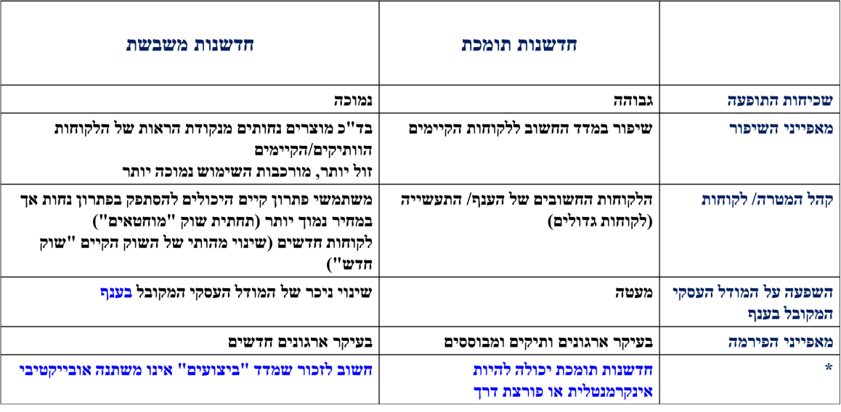

חדשנות משבשת – המודל הבסיסי )החלקי:( מודל זה אינו מבחין בין חדשנות תחתית שוק וחדשנות שוק חדש. ציר ה-X מציין זמן ואילו Y ביצועי המוצר. המודל מציג במערכת הצירים את החדשנות התומכת בקו המתאר את קצב ההתקדמות הטכנולוגית עם הזמן בעקבות שיפורים טכנולוגיים תומכים – החדשנות התומכת משפרת כל הזמן את ביצועי המוצר או השירות. מתחת לקו זה ומקביל אליו, מוצג קו המציג מוצר שביצועיו נחותים יותר מהמוצר המקורי – הוא התוצר של חדשנות משבשת . עוד במודל נמצא קו מקווקו המתאר את ממוצע דרישות השוק מבחינת ביצועים והוא עולה בצורה מתונה יותר משני הקווים האחרים .

מכיוון שמדובר על ממוצע הביקוש, מימין לקו מצוירת עקומת הפעמות הנורמלי המזכירה כי ישנה התפלגות סביב אותו ממוצע – מקצת השוק מעונין בביצועים גבוהים יותר ומקצתו בביצועים נמוכים יותר מהממוצע.

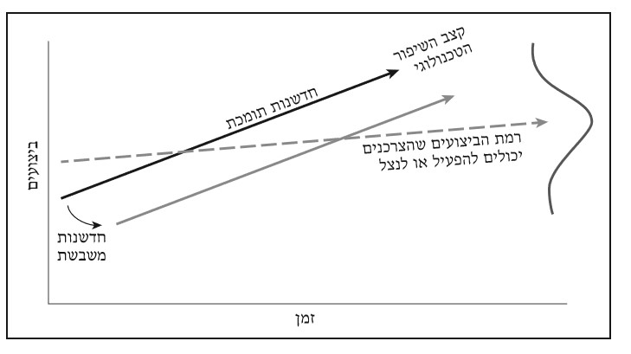

חדשנות משבשת – המודל השלם: המודל מבחין בין שני סוגי החדשנות המשבשת )תחתית שוק ושוק חדש( .כדי להבין את שני סוגי השיבושים יש להבחין בין שני סוגי לקוחות. קבוצת הלקוחות הראשונה היא קבוצת הלקוחות שעבורם המוצר "טוב מדי "– הוא עונה על צרכיהם אך גם על צרכים שאין להם ומיותרים עבורם ,אלה ישמחו לשלם פחות ולקבל פחות, הם נקראים **לקוחות מוחטאים**. הקבוצה השנייה הם הלקוחות שאינם צורכים את המוצר ואינם חלק מהשוק )כי אינם יכולים להרשות לעצמם או מכל סיבה אחרת(, לקוחות אלה מכונים **לא צרכנים .**

במודל המלא למערכת הצירים מתווסף ממד נוסף כי חדשנות שיבוש השוק מתרחשת במישור אחר. בחלק הראשון העליון מוצגים המוצר הנוכחי והחידוש המשבש הנמדדים על פי מדד משותף בציר ה Y, זהו החידוש הפונה ללקוחות המוחטאים. בחלק השני נמדד החידוש המשבש בציר Y אחר המתאר את המדד על פיו קהל הלא צורכים מודד את המוצר – זהו שיבוש שוק חדש.

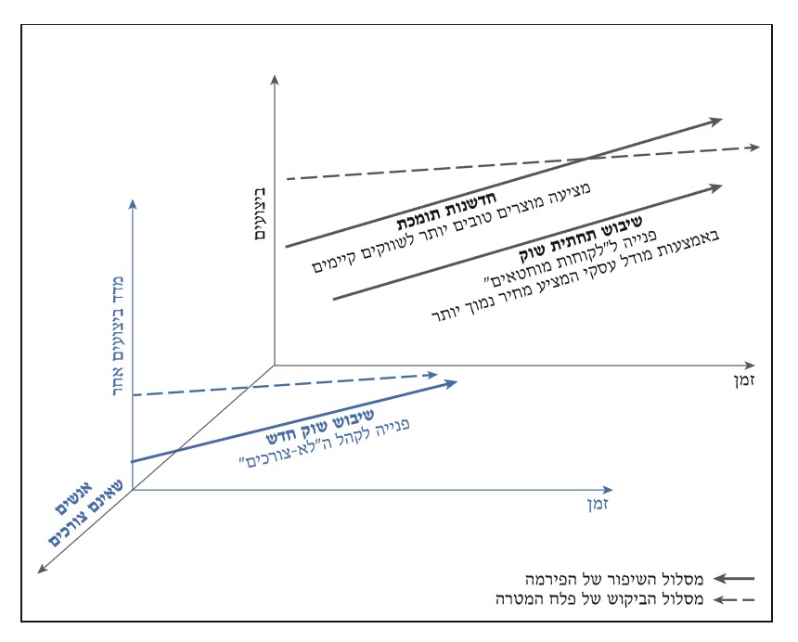

**על מנת לענות על השאלה האם חדשנות כלשהי מהווה חדשנות משבשת:**

1. בודקים את קיומם של עקרונות החדשנות המשבשת:
   1. האם החידוש מופיע ברמת ביצועים נמוכה מזו שמציעות המובילות בשוק ?
   2. האם החידוש אינו מכוון ללקוחות החשובים, אותם מתאמצים לשרת המובילים בענף ?
   3. האם החידוש מבוסס על מודל עסקי שונה מזה המקובל בקרב המובילים בתחום ?
2. אם הגענו למסקנה שמדובר על חדשנות משבשת )ולא תומכת( יש לקבוע האם מתקיים שיבוש תחתית שוק או שיבוש שוק חדש .

# פרק 9: תהליכים ארגוניים של ניהול חדשנות

לאחר קבלת ההחלטות האסטרטגיות והצבת מדדי הביצוע, ארגונים נדרשים לטפח תהליכים ארגוניים המאפשרים ניהול אפקטיבי של תהליכי החדשנות .

**9.1 ארגונים חדשניים**

DARPA – Defense Advanced Research Agency: גוף של משרד ההגנה האמריקאי שאחראי לכמה מהטכנולוגיות החשובות והמעניינות ביותר שפותחו )האינטרנט ,GPS ועוד(. הארגון מצליח להמשיך ולפתח חידושים פורצי דרך על אף תקציבו הנמוך והתחלופה הגבוהה של צוותי הפרויקטים .העבודה בארגון מתבססת על מיקור חוץ של פרויקטים לצוותים קטנים שחבריהם מגויסים מחוץ לארגון ומתפרקים עם סיום הפרויקט. הארגון גם עורך תחרויות בהן הוא מזמין את הציבור הרחב לנסות ולהתמודד עם אתגרים במטרה למצוא רעיונות חדשניים ופורצי דרך .

להלן העקרונות הארגוניים המסבירים את הצלחתה של DARPA :

1. **ארגון קטן וזריז** – מונה בין 100 ל-150 אנשי מקצוע
2. **ארגון שטוח** – אין היררכיה צבאית ויש בו שני דרגי ניהול בלבד
3. **אוטונומיה וחופש מחסומים בירוקרטיים** – הארגון אינו כפוף לכללים ממשלתיים של גיוס כוח אדם ומכרזים ולכן מצליח ליהנות מזריזות וגמישות .
4. **צוות טכני ברמה בין לאומית** – הארגון מגייס לפרויקטים אנשי צוות ממעבדות בתעשייה ,באקדמיה וגופים ממשלתיים בתחומי ידע מגוונים .
5. **צוותים ורשתות** – יוצר ומעודד צוותי חוקרים שמקיימים קשרים ביניהם וחולקים ידע על התקדמותם .
6. **גיוס ושינוי מתמידים** – אנשי המקצוע מגויסים לפרקי זמן קצרים יחסית ובסיום הפרויקט הצוות מתפרק והם חוזרים לעבודתם הקודמת או ממשיכים לתפקיד חדש בארגון .
7. **פעילות מבוססת פרויקטים וממוקדת אתגרים** - הפעילות מאורגנת בפרויקטים ממוקדים באתגר טכנולוגי ספציפי ופועלים "נגד הכיוון": זיהוי חידושים פוטנציאליים ולאחר מכן הקמת פרויקט הממוקד בפריצת הדרך הנחוצה כדי לאפשר את החידושים .
8. **מיקור חוץ של משאבי אנוש** – משתמש במיקור חוץ של שירותים טכניים, מנהלתיים ומשפטיים וכך שומר על גמישות וזריזות .
9. **מנהלי פרויקטים מעולים** – גיוס מנהלים מוכשרים, דבר המאפשר להקים צוותים מעולים .
10. **יכולת לקבל כישלונות** – הארגון מבין שפריצת דרך משמעותית מלווה בכישלונות ומוכל לקבל כישלונות אם ההצלחה הפוטנציאלית גדולה דיה .
11. **מכוונות לפריצות דרך מהפכניות בגישה מחברת** – הארגון מתמקד בחדשנות פורצת דרך ולא בחדשנות תומכת. הדגש מושם בסיכון גבוה והמעבר מהיר מפיתוחים טכנולוגיים לבניית אב טיפוס

שאחריו מועבר שלב הייצור לכוחות המזוינים או לסקטור הפרטי. זוהי גישה מחברת שחוצה את המחסומים הקיימים בין שלבי פיתוח החדשנות השונים .

1. **שילוב משתפי פעולה מחוברים** – הארגון בונה צוותי עבודה חזקים ורשתות של משתפי פעולה תוך שילוב מגוון של יכולות טכנולוגיות ותחומי פעילות שונים. משתפי הפעולה מגיעים מהאקדמיה ,מהתעשייה ומהסקטור הממשלתי .

DARPA ידוע כארגון שמצליח לשמור על חדשנות לאורך שנים, כאשר המפתח להצלחתו הוא תהליכים ארגוניים נכונים. המאפיינים הקשורים להצלחת הארגון הם התרבות הארגונית, ההון האנושי, המבנה והתקשורת הארגוניים והליכי העבודה.

לא כל ארגון יכול ליישם את עקרונותיה של DARPA. יש מגוון רב של גישות ארגוניות לניהול חדשנות וצוותי פיתוח. ההבדלים בין הגישות באים לידי ביטוי בגישות ניהוליות הדוגלות בטיפוח חדשנות שנועדה לשפר מוצרים קיימים, לבין גישות ניהוליות המטפחות חדשנות פורצת דרך. כמו כן יש קשר להבדל באישיות אנשי המפתח בארגונים .

**9.2 מודלים לפיתוח מוצרים חדשים**

במקביל לעבודתה השוטפת, פירמה חייבת לפתח מוצרים חדשים. אסטרטגיית החדשנות של הארגון חייבת להתאים לאסטרטגיה הכללית שלו מתוך ראייה על הענף והסביבה. הארגון צריך לדעת לעשות סינון נכון של פרויקטים ולהחליט היכן להשקיע את משאביו .

מודל השלבים והשערים: לפי מודל זה ,תהליך הפיתוח של מוצר חדש מורכב מרצף של שלבים ובסופו של כל שלב הארגון צריך להחליט האם להמשיך לשלב הבא או לעצור את התהליך. נקודת ההחלטה מכונה "שער". המודל מתאר שבעה שלבים:

1. **רעיונות לפרויקטים** – בשלב זה מועלים רעיונות למוצרים חדשים התוצר של שלב זה עובר לשער

1 שבו מסננים את הרעיונות. רעיונות שעמדו בקריטריונים יעברו שלב הבא .

* 1. **קביעת היקף הפרויקט** – הערכה זריזה של דרישות הפרויקט והפוטנציאל שלו. תוצר שלב זה הוא פירוט כללי של הדרישות הטכניות, גודל ההשקעה הנדרשת ופוטנציאל השוק של המוצר. תוצר זה עובר לשער 2 לבחינה נוספת. פרויקטים שעברו בשער יעברו לשלב הבא .בשלב זה מתוכננות הדרישות לשלב 2.
  2. **הצדקה עסקית** – בשלב זה מתבצעים ניתוח הדרישות הטכניות ,זיהוי מעמיק של צרכי ודרישות המשתמשים, משוב ראשוני מצד הלקוחות, ניתוח הסביבה התחרותית, הגדרת הצעת הערך, הגדרת מאפייני המוצר, ניתוח פיננסי מפורט יותר, סקירה יישומית טכנולוגית, הצדקת הפרויקט ותכנית עבודה לפיתוח .תוצרי שלב זה מתחלקים לשלושה מרכיבים עיקריים: 1הגדרת המוצר והפרויקט ,

2הצדקה לפרויקט 3ותכנית הפרויקט. תוצרים אלה נבחנים בשער 3 לפני המעבר לפיתוח.

* 1. **פיתוח** – תכנון ופיתוח המוצר עצמו והתכניות הנחוצות ליציאתו לשוק: פיתוח טכני, פיתוח דגמים ,בדיקות מוצר in house המתמקדות בעמידה בביצועים ודרישות המפרט המתוכנן, פיתוח תכניות עקרוניות לייצור ותפעול ותכנון עקרוני להשקת המוצר .בסיום הפיתוח, המוצר עובר לשער 4 שם ייבחן כל מרכיב בנפרד ותיערך בדיקת אינטגרציה של המוצר כולו .
  2. **בחינה ותיקוף** – תיקוף ההנחות שפותחו בשלבים הקודמים ובדיקה של עמידות המוצר בציפיות ,תהליך הייצור, קבלת המוצר על ידי המשתמשים וכן הלאה. בשלב זה מתבצעות בדיקות מעמיקות יותר, מתבצעת בחינה האם השוק בשל לקבלת המוצר, מתבצע רכש של ציוד לייצור ונבחן תהליך הייצור, מתבצע תכנון מפורט של תהליך ההשקה ותכנון כללי של תהליך מחזור חיי המוצר . משלב זה עובר המוצר לשער 5 שבו ייבדק אם הוא עומד בכל הדרישות לקראת השקתו .
  3. **השקה** – השקת המוצר לשוק באופן מלא.
  4. **הערכה שלאחר השקה** – בדיקת המוצר לאחר השקתו באמצעות כלים ייעודיים .בשלב זה מתבצע מעבר לתכנית ייצור בנפח מלא, מעבר למכירות נרחבות, ניטור תוצאות וביצועים, כולל תכנון מפורט לניהול חיי המוצר .

ההיגיון מאחורי המודל הוא שכל שלב מוסיף מידע ומקטין את אי הודאות והסיכונים הכרוכים בפרויקט .

כל שלב יותר יקר מקודמו ומצריך יותר משאבים ולכן יש להקטין את רמת הסיכון ככל שההשקעה עולה .

בתום כל שלב מוצגים תוצרי העבודה לחברי צוות השער הבא ששופטים אותו. השיפוט מבצע על פי קריטריונים קבועים ומוגדרים מראש. בין היתר הצוות מסתמך על כלים כמותיים שיכולים לתת השוואה של הפרויקט לעומת פרויקט אחר. בכל שלב ניתן להמשיך, לבטל, לעכב, להשהות או להחזיר שלב אחורה .

ההחלטה מלווה ביעדים מוגדרים לשלב הבא והקצאת משאבים הנחוצים לביצועו .

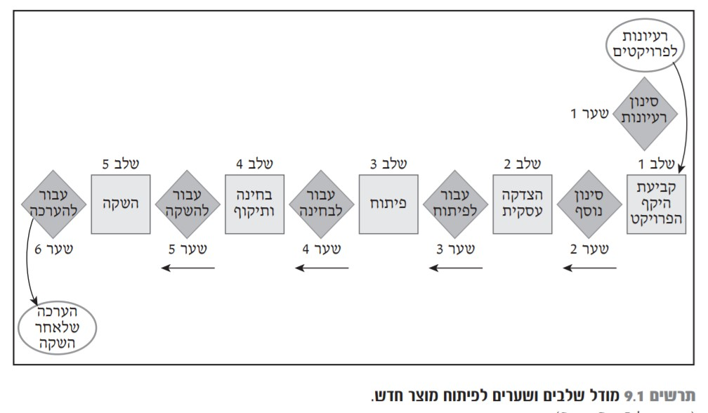

מודלים של משפך: משפך הוא דימוי מקובל לתיאור שלבי הפיתוח של מוצר חדש. המודל מכיל כמה שלבים וצורתו מבטאת את העובדה שככל שמתקדמים בתהליך קטן מס' הפרויקטים. שלבי המודל כוללים:

* 1. **הפקת רעיונות** – זיהוי הזדמנויות חדשות ופיתוח רעיונות למוצרים חדשים על ידי איתור צרכים של צרכנים שאינם מקבלים מענה או שהמענה הניתן להם אינו משביע רצון.
  2. 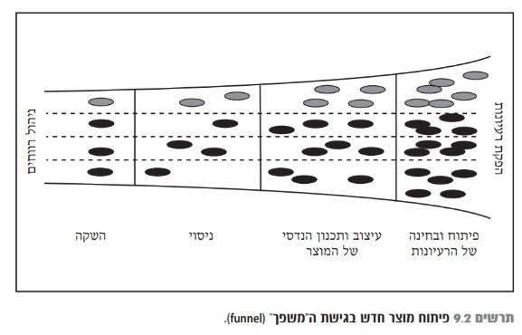**פיתוח ובחינה של רעיונות** – גיבוש תיאור מפורט של מוצר חדש .
  3. **עיצוב ותכנון הנדסי של המוצר** – עיצוב ופיתוח .
  4. **ניסוי** – אב טיפוס לבדיקת התגובה של לקוחות פוטנציאליים .
  5. **השקה** – הוצאה לשוק .
  6. **ניהול רווחים** – ניהול המוצר במטרה למקסם את הרווחים ממנו .

**9.3 תהליכי פיתוח של מוצרים חדשים: גילוי ומיצוי**

רוב המודלים והגישות לפיתוח מוצרים חדשים מנסים לסייע לארגונים להתמודד עם הדילמה של ניהול חדשנות לפיה ארגון שרוצה להמשיך ולהיות חדשני לאורך זמן צריך לאזן בין פעולות גילוי ומיצוי. פעילות הגילוי כוללת פעולות ניהוליות פורצות דרך כמו פיתוח מוצרים חדשים שיאפשרו לארגון להגיע ללקוחות או שווקים חדשים. פעולות אלה יצירתיות גבוהה ומידה רבה של ניסוי וטעייה ולכן במהותן לא יעילות ומצריכות שינויים ארגוניים משמעותיים. פעילות המיצוי כוללת פעולות ניהוליות במטרתן למצות ביעילות הולכת וגוברת את משאבי הארגון כדי לתת מחייבות ללקוחותיו שירות טוב יותר ולהרחיב את נתח השוק מול המתחרים. גם פעולות אלה יכולות להיות חדשניות .

המודלים על ניהול תהליכי פיתוח של מוצרים חדשים בארגונים מנסים להציע דרכים שונות לקיים בארגון תהליכים ממוקדי גילוי עם תהליכים ממוקדי מיצוי שכן בפני ארגונים העוסקים בשניהם ניצב קושי רב – פעולות המיצוי מחייבות התמקדות בשוק הקיים והתרכזות בהגדלת היעילות והיציבות ואילו הגילוי מחייב פעולות ממוקדות לקוחות חדשים ויצירתיות הבאה על חשבון היעילות – אלה שינויים מערערי יציבות .ארגון שווה ידיים הוא ארגון המיומן באותה מידה לעסוק בשתי הפעולות, כאדם המיומן להשתמש בשתי ידיו .אין הדבר אומר שהארגון מחלק בצורה שווה בין פעולות הגילוי והמיצוי, אלא רק יודע לאזן ביניהם .

אסטרטגיית האוקיינוס הכחול: קשור לפעילות הגילוי ומתאר את האתגר של חברות וארגונים המגלים שהם נתונים בתחרות הולכת וגוברת על נתח השוק – הן נמצאות "באוקיינוס אדום" שכן הן מקיזות דם כדי לשרוד. האתגר הוא לנסות ליצור שווקים חדשים ולזהות קהלים חדשים ובכך לייצר "אוקיינוס כחול ."חשוב לציין שברגע שהחברה מצליחה לייצר לעצמה אוקיינוס כחול היא נשארת בו לפרק זמן קצר מאוד שכן מהר מאוד מתחרים מתחילים להיכנס לתחום החידוש ונוצרת תחרות חדשה. כמו כן קיים הסיכון של הכניסה לתחום חדש ללא היכרות וניסיון .

מטרות המודל: 1ללמוד כיצד ליצור שוק ללא מתחרים ולהפוך את התחרות ללא רלוונטית .2לקרוא לחברות לצאת מנישת האוקיינוס האדום רווי המתחרים, וליצור נישת שוק חסרת מתחרים .

הנחות יסוד: 1השוק מוגבל ואינו ניתן להגדלה ,2המתחרים משחקים משחק סכום 0 )כלומר אם לקוח עובר מפירמה לפירמה אחרת אזי הפירמה מפסידה( .

יש מספר דרכים על מנת לבחון האם פירמה מצליחה לייצר אוקיינוס כחול:

1. **בחינת ההבדלים בין האוקיינוס הכחול והאוקיינוס האדום** -

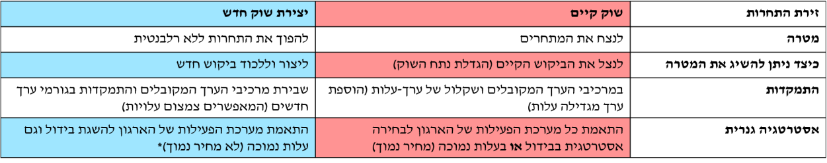

1. **חדשנות ערך** – נוצרת כאשר פעולות החברה משפיעות לטובה הן על עלויות הפירמה והן על הערך הניתן ללקוחות. חסכון בעלויות מושג על ידי ביטול וצמצום הגורמים שהענף מתחרה בהם. ערך הקונה עולה על ידי הרחבה ויצירה של מרכיבים שהענף לא הציע קודם .אם הפירמה הצליחה לייצר חדשנות ערך, אזי היא הצליחה ליצור לעצמה אוקיינוס כחול .
2. **מסגרת ארבע הפעולות ליצירת ערך חדש לקונה** – הכלי מסייע בחשיבה איזה גורמים יש לשנות כדי לשפר את הצעת הערך ובו זמנית לשפר את מבנה העלויות של החברה. הכלי מתבסס על 4 שאלות:
   1. איזה גורמים / תכונות יש להרחיב כדי לשפר את הערך ללקוח ?
   2. איזה גורמים / תכונות יש חדשות שלא התייחסו אליהן בעבר יש ליצור ?
   3. איזה גורמים / תכונות שכל המתחרים נוהגים להציע ניתן לבטל כי אינם מוערכים ע"י הלקוח?
   4. איזה גורמים / תכונות ניתן לצמצם משמעותית כי הלקוח אינו מפיק תועלת מרמתם הגבוהה?

